КАЗАНСКИЙ (ПРИВОЛЖСКИЙ) ФЕДЕРАЛЬНЫЙ УНИВЕРСИТЕТ
ИНСТИТУТ ФУНДАМЕНТАЛЬНОЙ МЕДИЦИНЫ И БИОЛОГИИ
Кафедра физиологии человека и животных

МЕТОДЫ ФИЗИОЛОГИческих исследований
Учебное пособие

Казань – 2025
О г л а в л е н и е
 | Введение
Тема 1 | История развития методов физиологии Классификация методов физиологического исследования  Лабораторная работа 1. Ознакомление с классификацией методов физиологического исследования
Тема 2 | Правила работы с животными  Лабораторная работа 2. Работа с лабораторными животными
Тема 3 | Особенности работы в лаборатории
3.1 | Меры безопасности в лабораторной работе
3.2 | Лабораторная посуда
3.3 | Общелабораторные приборы  Лабораторная работа 3. Ознакомление с правилами работы и устройством общелабораторных и специальных приборов
Тема 4 | Применение биохимических и физико-химических методов в современном физиологическом исследовании
4.1 | Понятие о растворах
4.2 | Методы расчета концентраций
4.3 | Фильтрование  Лабораторная работа 4. Приготовление растворов
4.4 | Биохимические методы в физиологии и медицине  Лабораторная работа 5. Исследование качественного состава мочи  Лабораторная работа 6*. Биохимические показатели крови
4.5 | Потенциометрия  Лабораторная работа 7. Знакомство с устройством и работой pH метра  Лабораторная работа 8. Определение pH буферного раствора (Рингера) и наблюдение его способности удерживать pH  Лабораторная работа 9*. Анализ кислотности сточных вод  Лабораторная работа 10*. Концентрационный электрохимический потенциал
4.6 | Ультрацентрофугирование  Лабораторная работа 11. Ознакомление с работой центрифуги  Лабораторная работа 12*. Определение объемного соотношения плазмы и форменных элементов (гематокритный показатель)
Тема 5 | Современные электрофизиологические методы
5.1 | Основные биоэлектрические показатели  Лабораторная работа 13*. Создание простой электрохимической ячейки  Лабораторная работа 14. Зависимость величины потенциала покоя листа алоэ от размера листа  Лабораторная работа 15. Регистрация потенциала действия нервной цепочки дождевого червя  Лабораторная работа 16. Оценка порогов раздражения у различных испытуемых
Тема 6 | Методы исследования центральной нервной системы и высшей нервной деятельности  Лабораторная работа 17. Оценка неврологического состояния черепно-мозговых нервов  Лабораторная работа 18. Значение доминирующей мотивации в формировании поведения  Лабораторная работа 19. Скорость формирования условного рефлекса в эволюционном ряду
Тема 7 | Оптические методы в физиологии
7.1 | Применение в физиологии и медицине
7.2 | Световая микроскопия  Лабораторная работа 20. Устройство светового микроскопа и правила работы с ним  Лабораторная работа 21. Наблюдение под микроскопом микроциркуляторного кровотока у лягушки  Лабораторная работа 22.* Измерение линейных размеров объекта с помощью светового микроскопа
7.3 | Фотоколориметрический анализ  Лабораторная работа 23. Знакомство с устройством и работой приборов для фотоколометрического анализа на примере КФК-2  Лабораторная работа 24. Фотоколориметрическое определение содержания железа методом сравнения.  Лабораторная работа 25*. Определение содержания меди методом калибровочного графика
7.4 | Спектрометрия*  Лабораторная работа 26#. Знакомство с устройством и работой приборов спектрометрического анализа  Лабораторная работа 27#. Наблюдение закона Ламберта-Бугера-Бера  Лабораторная работа 28#. Измерение спектров поглощения органических и неорганических соединений
7.5 | Рефрактометрия*  Лабораторная работа 29*. Знакомство с устройством и работой рефрактометра  Лабораторная работа 30*. Рефрактометрическое определение концентрации двухкомпонентных растворов
7.6 | Люминесцентный анализ*  Лабораторная работа № 31*. Знакомство с устройством и работой приборов флуоресцентного анализа на примере флуоресцентного микроскопа  Лабораторная работа 32*. Исследование свечения растворов различных органических соединений  Лабораторная работа 33*. Исследование морфологического строения синапса теплокровных животных с помощью флуоресцентного красителя FM 1-43  Лабораторная работа 34*. Оценка эффективности переноса энергии между донором и акцептором
Тема 8 | Гидродинамические методы
8.1 | Осмос  Лабораторная работа 35. Осмос  Лабораторная работа 36*. Определение осмотической стойкости (резистентности) эритроцитов
8.2 | Вискозиметрия  Лабораторная работа 37#. Выбор вискозиметра и подготовка его к работе  Лабораторная работа 38#. Определение молекулярной массы полимеров по вязкости их растворов.  Лабораторная работа 39*. Определение скорости оседания эритроцитов (СОЭ)  Лабораторная работа 40. Измерение плотности жидкостей
Тема 9 | Методы неинвазивного изучения человека  Лабораторная работа 41. Измерение скорости кровотока в сосудах ногтевого ложа  Лабораторная работа 42. Измерение насыщения крови кислородом с помощью пульсоксиметра  Лабораторная работа 43. Основы термометрии  Лабораторная работа 44*. Термометрическое изучение кровообращения  Лабораторная работа 45. Оценка моторной деятельности тонкой кишки у человека методом аукультации  Лабораторная работа 46*. Основы неинвазивного исследования внутренних органов человека  Лабораторная работа 47#. Исследование функциональной мобильности потовых желез (по Снякину)
 | Темы для рефератов
 | Список использованной литературы

Введение
Электрофизиологические и фотометрические методы медико-биологических исследований относятся к наиболее популярным, широко распространенным на практике. Более 60 % выпуска медицинской электронной техники составляют приборы и системы, с помощью которых реализуются методы этих двух групп. Такое положение объясняется широкими диагностическими возможностями электрофизиологических и фотометрических методов, простотой и доступностью технических средств, используемых для выполнения исследований с их помощью. С помощью физических и химических методов в настоящее время выполняется большинство массовых химических анализов в химической, металлургической промышленности, электронике, сельском хозяйстве, биологии, медицине, в службе контроля загрязнения окружающей среды. Использование физико-химических методов позволяет решить целый ряд новых задач, вызванных потребностями современной науки и техники: снижение предела обнаружения, повышения точности аналитических, увеличение скорости, повышение избирательности определений. Цель учебного пособия – закрепление знаний в области химии и физики с учетом не только биологической направленности студентов, но уровнем обучения, получение навыка пользования лабораторными приборами.
Методическое пособие содержат теоретический материал, лабораторные работы, составленных с учетом аппаратуры, имеющейся на кафедре физиологии человека и животных. Теоретический материал рассматривается по узловым вопросам, которые даны во введении к теме.
Самостоятельная работа обучающихся по курсу призвана не только закрепить и углубить знания, приобретенные при изучении дисциплин «Физиология и анатомия человека», «Нейрофизиология», «Биофизика», но и способствовать развитию творческих навыков, инициативы, умению организовывать экспериментальную работу. Работы рассчитаны на самостоятельное выполнение их обучающимися. После выполнения работы обучающиеся делают выводы на основании полученных экспериментальных исследований. Лабораторные работы подробно описаны, даны порядок проведения работы и при необходимости инструкция для экспериментатора. Для проверки осознанности выполнения работы студентами и уровня освоения ими практических знаний в пособии имеются контрольные вопросы.
Работы и задания делятся по степени сложности и в соответствии с курсами: «Современные методы физиологии» бакалавры 3 курса, «Практикум по методам физиологического исследования» магистры 1 курса*, Учебная практика магистры 1 курса#.
Требование к оформлению и оценка лабораторных работ. Лабораторные работы оформляются обучающимися в отдельной тетради по следующему плану:
1. Дата выполнения работы.
2. Номер лабораторной работы, название.
3. Цель.
4. Теоретическое обоснование, оборудование, для выполнения заданий (не более 0.25 стр).
5. Ход работы (краткое описание этапов выполнения работы и инструкция испытуемому, не более 0.5 стр).
6. Данные, полученные в ходе проведения исследования, представленные в виде таблиц, графиков, рисунков.
7. Анализ полученных результатов – расчеты, формулы.
8. Обсуждение полученных результатов.
9. Выводы.
При сдаче лабораторных работ учитываются следующие параметры (пример оценивания работы преподавателем при максимуме 3 балла за работу):
- знание теории, предваряющей каждое практическое задание (1 балл);
- активность работы студентов во время проведения экспериментов (0.5 баллов);
- правильность оформления работы (0.5 баллов);
- тщательность анализа результатов, качество представления результатов (0.5 баллов);
- обоснованность выводов (0.5 баллов).
Требование к оформлению и оценка конспектов. Конспекты к семинарским занятиям оформляются обучающимися от руки в отдельной тетради по следующему плану:
1. Название основной темы.
2. Номер и название вопроса.
3. Теория, формулы и схемы (не менее 1 страницы на вопрос).
При сдаче конспекта учитывается соответствие требованиям, сдача в установленное время (максимум 1 балл).
Тема 1. История развития методов физиологии. Классификация методов физиологического исследования

Лабораторная работа 1. Ознакомление с классификацией методов физиологического исследования
Цель: изучить историю развития физиологии, классификацию методов, применяемых в физиологии.
Оборудование и материалы: мультимедийное оборудование, презентация MS Office Power Point по теме занятия.
Ход работы: Преподавателем проводится Лекция по истории физиологии.
Прочитайте теоретическую справку, на сайте ЭОРа внимательно ознакомьтесь с презентацией историей развития физиологии, классификацией методов физиологии. Приготовьте конспект в тетради для протоколов исследования.

Контрольные вопросы
1. Дайте определение термину «физиология»
2. Перечислите важнейшие исторические этапы развития физиологии.
3. Назовите основные разделы, изучаемые общей физиологией
4. Что изучает сравнительная физиология?
5. Какие частные разделы физиологии вы можете назвать?
6. Перечислите методы физиологических исследований?
7. Официальной датой возникновения физиологии считается 1628 год. Почему?
8. В каком веке возникло учение о «животном электричестве»? Расскажите, кто его открыл и о чем оно?
9. Благодаря двум ученым во второй половине XIX – начале XX веков начали развиваться физиологические исследования в России. Назовите этих ученых и с чем были связаны их работы.
10 Перечислите, какие исследования и открытия в области физиологии были сделаны в 20 веке.

Тема 2. Правила работы с животными

Лабораторная работа 2. Работа с лабораторными животными
Цель: приобрети навыки работы с основными лабораторными животными.
1. Изучить технику безопасности при работе с лабораторными животными.
2. Провести фиксацию, идентификацию, метку лабораторных животных.
3. Научиться вводить жидкие вещества лабораторным животным.
Оборудование и материалы: набор инструментов в стерилизаторе (ножницы, иглы, шприцы, пинцеты, корнцанги), лабораторные животные, ватные спиртовые тампоны, краски для мечения, мультимедийное оборудование, презентация MS Office Power Point по теме занятия.
Ход работы:
- На сайте ЭОРа внимательно ознакомьтесь с правилами работы животными, биоэтическими правилами, применением обезболивающих средств, фиксацией животных и проч. Приготовьте конспект в тетради для протоколов исследования по правилам безопасной работы с лабораторными животными.
- Ознакомьтесь со способами фиксации мелких и крупных животных, меткой лабораторных животных и манипуляциями с ними (рис.1-4) https://kpfu.ru/staff_files/F1526909814/UP_Osnovy_provedeniya_issledovanij_na_zhivotnykh_25.04.21.pdf
Студенты будут допускаться к работе с животными только после успешного прохождения теста в дисциплине Виртуальной аудитории по данной теме.
- Получите у лаборанта клетку с грызунами, аквариумы с лягушками, тараканами и улитками, чашку с дождевыми червями.
- Преподавателем проводится демонстрация приемов обращения со стерилизованными инструментами, подготовки шприца и его наполнения материалом; приемов фиксации животных; методов определения пола, проведения инъекций и анестезии лабораторных животных.
- Определите пол животного полученного животного, проведите его метку. На основе полученных теоретических знаний внесите в таблицу 1 следующие данные: способ фиксации животного, пол, нанесенная метка.

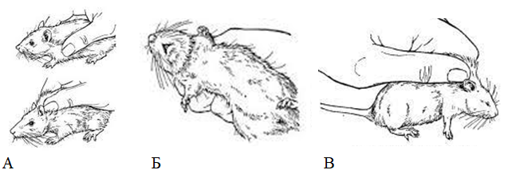
Рис. 1. Способы фиксации мелких животных
А – этапы захвата крысы рукой; Б - Фиксация крысы рукой; В – Захват мыши рукой.
Таблица 1
Правила работы с животными.
Животное | Способы фиксации животного | Пол особи, отличительные признаки | Способ и пример метки
Грызун
1
2
Амфибия
1
2
Беспозвоночное
1
2

6. Проведите манипуляции с лабораторными животными:
Сделайте мышам и крысам инъекции изотонического физиологического раствора внутрибрюшинные, введение вещества Per os; лягушкам инъекцию изотонического физиологического раствора в лимфатический мешок, улитке инъекцию изотонического физиологического раствора в мантийную полость. Сделайте выводы.
7*. Сделайте мышам и крысам инъекции изотонического физиологического раствора подкожные, внутрибрюшинные, забор крови из хвостовой вены, введение вещества Per os; лягушкам инъекцию изотонического физиологического раствора в лимфатический мешок, мазок содержимого клоаки, улитке инъекцию изотонического физиологического раствора в мантийную полость. Сделайте выводы.
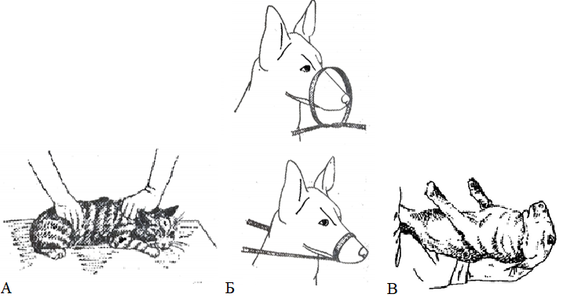
Рис. 2. Способы фиксации крупных животных:
А - Кошек, Б - Собак, В - Кроликов.
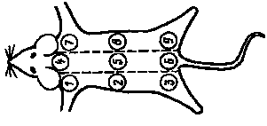
Рис. 3. Метка лабораторных животных
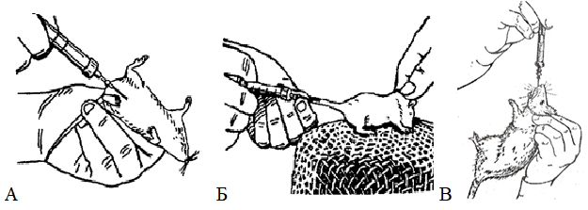
Рис. 4. Примеры проведения манипуляций с животными.
А - Внутрибрюшинная инъекция мыши. Б - Внутривенная инъекция мыши. В - Внутрижелудочное введение зонда крысе.
Контрольные вопросы
1. Основные правила подготовки животного к эксперименту?
2. Какое условие должно соблюдаться при проведении процедур, которые могут вызвать боль у животного?
3. Перечислите условия содержания экспериментальных животных.
4. Назовите способы фиксации мелких беспозвоночных животных.
5. Перечислите способы фиксации мелких позвоночных животных.
6. Опишите принцип определения пола у амфибий.
7. Перечислите способы введения веществ исследуемым животным.
8. Назовите способы метки различных животных (грызуны, кошки, собаки).
9. Перечислите способы забора крови у лабораторных животных и опишите порядок действий, начиная с подготовки животного.
10. В каком случае и каким образом осуществляется эвтаназия животного?
Тема 3 Особенности работы в лаборатории
3.1 Меры безопасности в лабораторной работе
3.2 Лабораторная посуда
3.3 Общелабораторные приборы

Лабораторная работа 3. Ознакомление с правилами работы и устройством общелабораторных и специальных приборов
Цель: освоить правила работы в физиологической лаборатории.
Оборудование и материалы: инструкции к приборам.
Ход работы:
- На сайте ЭОРа внимательно ознакомьтесь с правилами работы в лаборатории, пожарной безопасности, электробезопасности, применение индивидуальных защитных средств и проч.
- Получить у лаборанта инструкции к приборам (рН-метр, стимуляторы, микроскопы). В электронном виде можно ознакомиться с инструкциями к основным общелабораторным приборам. Внимательно прочитайте инструкции к приборам, ознакомьтесь с техникой безопасности при работе с каждым прибором.
- Приготовьте конспект в тетради для протоколов исследования по правилам безопасной работы в физиологической лаборатории.
Студенты будут допускаться к работе с приборами только после сдачи конспекта и теста.
Контрольные вопросы:
1. Способы защиты одежды и тела от воздействия химических реактивов? Перечислите используемую спецодежду и средства индивидуальной защиты, предназначенные для данных целей.
2. Перечислите правила работы с едкими и ядовитыми веществами.
3. Назовите правила работы с веществами, смешивание и разведение которых сопровождается выделением тепла.
4. Какие правила необходимо соблюдать при работе, связанной с нагреванием жидкостей?
5. Первая помощь при ожогах кислотами и щелочами.
6. Перечислите правила работы с электроприборами.
7. Перечислите виды лабораторной посуды и её предназначение.
8. Перечислите виды весов, их предназначение и особенности эксплуатации и установки, если таковые имеются.
9. На какие группы разделяются нагревательные приборы (по источникам питания)? Приведите примеры.
10. Перечислите модификации дозаторов с указанием их области применения.
11. Какие принадлежности можно использовать для тушения пожара, возникшего в лаборатории?
12. Перечислите правила работы с химическими веществами.
13. Как должно быть оборудовано и подготовлено место для работы с химическими реактивами?
14. Опишите правила дозирования вещества с помощью механического дозатора.
15. Назовите лабораторную посуду, применяемую для измерения объемов жидкостей.

Тема 4. Применение биохимических и физико-химических методов в современном физиологическом исследовании
Целью занятий по данной теме является ознакомление с устройством приборов и применением биохимических и физико-химических методов исследования в физиологии, освоение основных методов, применяемых в экологии, биологии, физиологии и медицине.
  - Понятие о растворах
Каждый раствор характеризуется концентрацией растворенного в нем вещества. Концентрацию обычно выражают в:
- молярности (С), измеряется числом молей растворенного вещества в литре раствора,
- моляльности (Ма), измеряется числом молей растворенного вещества в 1000 г растворителя,
- мольных долях (Ni) измеряется отношением числа молей i-го компонента к общему числу молей компонентов раствора,
- процентах, измеряется количеством вещества в граммах, содержащегося в 100 г раствора,
- грамм-эквивалентах, измеряется количеством вещества, в граммах, которое эквивалентно 1 грамм-иону водорода (1,008 г), принимаемому за единицу.
Правила приготовления растворов:
Для приготовления растворов следует применять чистые вещества, дистиллированную воду, чистую посуду. Прежде чем отвешивать необходимое количество соли, необходимо произвести расчеты.
Техника приготовления растворов щелочей и кислот отличается от приготовления растворов солей.
1. Так как щелочь даже очищенная содержит много примесей ее надо взвешивать на 2-3% больше рассчитанного количества.
2. Щелочь нельзя класть на бумагу, ее можно взвешивать в стеклянной или фарфоровой посуде.
3. Щелочь и кислоты нельзя растворять в толстостенных сосудах, так как происходит сильное разогревание и бутыль может лопнуть.
4. Даже кислоты не являются 100% и всегда содержат воду, их отмеряют цилиндром.
5. При разбавлении нельзя лить воду в кислоту. В колбу наливают нужное количество воды, а затем тонкой струей, при помешивании, доставляют нужное количество кислоты.
  - Методы расчета концентраций.
Независимо от используемого метода инструментального анализа подходы к расчету концентраций на основе измерения значения величины физического сигнала эталона и анализируемого образца идентичны.
Метод сравнения чаще используется при однократных определениях.

Sэт=kCэтSх=kCх (1)
Поскольку коэффициент к – величина постоянная, то расчет концентрации определяемого компонента можно вычислить по формуле:
Сх=Сэт* Sх/Sэт (2)

Метод градуировочного графика используют при серийных определениях.
Метод добавок используется в случае трудновоспроизводимого сложного фона для определяемого компонента и при определении малых содержаний. Сначала измеряют аналитический сигнал анализируемой пробы с неизвестной концентрацией (Сх). Затем в эту пробу вводят стандартную добавку с известным содержанием (Сэт) и снова измеряют значение величины аналитического сигнала. Неизвестную концентрацию (Сх) находят расчетным путем:
Сх=Сэт*Sх/(Sх+эт – Sх) (3.3)
4.3 Фильтрование
Лабораторная работа 4. Приготовление растворов.
Цель: приготовить раствор заданного состава.
Оборудование и материалы: дистиллированная вода, мерные цилиндры, колба или банка на 1 л, стаканы, мензурки, сухие NaCl, KCl, CaCl₂, Na₂HPO₄, NaHCO₃, весы, калькулятор, таблица Менделеева.
Ход работы:
    - Рассчитать количество солей необходимое для приготовления следующих растворов:
А) 2 л 10% раствора азотистого калия
Б) 1 л 5% раствора хлористого кальция, исходя из кристаллической соли CaCl₂*6H₂O
В) 3л 0.5М раствора сульфида натрия
Г) 500 мл 0.1М раствора сульфата натрия
2. Рассчитать количество солей необходимое для приготовления 200 мл 1 М NaCl, по 5 мл 2М CaCl₂, MgCl₂, 1 М KCl, 1М Na₂HPO₄., 1М NaHCO₃. Взвесить соли, приготовить и профильтровать растворы.
3. Для приготовления раствора Рингера в колбу объемом 1 л добавляют 118 мл раствора NaCl, 2 мл — CaCl_{2,} MgCl₂, 5 мл – KCl, по 0.5 мл— Na₂HPO₄ и NaHCO₃. Колбу подписать «номер группы, дата приготовления».
3*. Для приготовления бескарбонатного раствора Рингера в колбу/банку объемом 1 л добавляют: 65 мл 10% хлористого натрия, 5 мл 2% хлористого калия, 5 мл 2% хлористого кальция. Довести дистилированной водой до 1 л. Колбу/банку подписать «номер группы, дата приготовления».
Сделать вывод об ионном составе раствора.

Контрольные вопросы
1. Что такое раствор? Типы растворов.
2. Назовите количественную характеристику раствора.
3. Из чего можно сделать фильтр?
4. Чем отличаются простой фильтр от складчатого и чем определяются их размеры?
5. Какой раствор называется насыщенным?
6. Перечислите методы расчета концентраций.
7. Перечислите правила приготовления растворов.
8. В каких единицах измерения выражают концентрации? В чем их отличие?
9. Дайте определение моляльности и молярности раствора.
10. Что такое фильтрование и для чего оно используется?

4.4 Биохимические методы в физиологии и медицине

Лабораторная работа 5. Исследование качественного состава мочи
Все процессы, идущие в организме, протекают в водной среде, поэтому трудно переоценить роль воды в его жизнедеятельности. Минеральные вещества участвуют в построении всех органов и тканей, обеспечивают поддержание осмотического давления, активируют многие ферменты и т. д. Содержание воды и минеральных солей в крови и моче в норме постоянно, поэтому их определение имеет важное значение для характеристики состояния организма.
Химический состав мочи:
Неорганические компоненты: ионы натрия, калия, кальция, магния, аммония, хлора, фосфаты.
Органические компоненты: мочевина, мочевая кислота, креатинин, гиппуровая кислота, индикан.
Патологические компоненты: белок, глюкоза, кровь, кетоновые тела, билирубин.
Цель: качественное и количественное исследование состава мочи.
Оборудование и материалы: водяная и песчаная бани, пробирки, держатели для пробирок, весы, предметные стекла, спиртовая горелка, пипетки, дозаторы со сменными наконечниками, индикаторная бумага, химические реактивы, штатив; тигель фарфоровый и тигельные щипцы.
Ход работы: получите у лаборанта образцы мочи.
1. Оцените цвет, прозрачность, запах полученного образца. Расположите пробу на белом листе бумаги, рассмотрите, дайте определение цвета, прозрачности образца. Откройте пробу. Оцените запах мочи.
Интенсивность цвета мочи во многом зависит от количества выпитой жидкости и от функции почек. Белый или слишком бледно-желтый цвет мочи, выделяемой в больших количествах характерен для диабета; хронической почечной недостаточности. Насыщенный темно-желтый цвет мочи или выделение мочи цвета «мясных помоев» характерны для мочекаменной болезни; злокачественных опухолей в почках; инфаркт почек; гломерулонефрит; туберкулез. Выделение мочи коричневого цвета (цвета «пива») характерно для гепатита.
Моча здорового человека должна быть прозрачной. При длительном хранении собранной мочи начинают активно размножаться бактерии, что влияет на прозрачность анализа. Выделение мутной мочи может быть сигналом: мочекаменная болезнь; цистит; пиелонефрит; наличие белка в моче; большого количества солей в моче; наличие эпителиальных клеток в моче.
В норме моча здорового человека имеет не резкий запах. При заболеваниях поджелудочной железы моча может резко пахнуть ацетоном или аммиаком, иметь запах гнилых яблок.
2. Оцените кислотность и удельный вес образца. На предметное стекло, помещенное на лист белой бумаги, положите универсальную индикаторную бумагу. На нее стеклянной палочкой нанесите каплю мочи и наблюдайте за изменением окраски индикатора. Запишите рН мочи.
Удельный вес мочи характеризуется количеством растворенных в моче веществ, а именно мочевой кислоты, креатинина, мочевины, солей. Опустите в пробу ареометр и оцените удельный вес мочи.
Увеличение удельного веса относительно показателей нормы называют гиперстенурией, это состояние характерно для многих патологий. Снижение удельного веса мочи (показатели ниже 1017) характерно для таких патологий как несахарный диабет; острое поражение почечных канальцев; хроническая почечная недостаточность; прием мочегонных препаратов в больших дозах; употребление большого количества жидкости. Все полученные результаты занесите в протокол исследования (Таблица 2).
3. Исследование минерального состава мочи
Проведите исследование содержания органических и неорганических веществ в образце, запишите проведенные химические реакции. Полученные результаты занесите в протокол исследования (Таблица 2).
Открытие хлоридов в моче
К 20 каплям мочи добавляют 2–4 капли 1%-го раствора нитрата серебра (AgNO₃). Выпадает белый творожистый осадок AgCl, темнеющий на свету, растворимый в аммиаке.
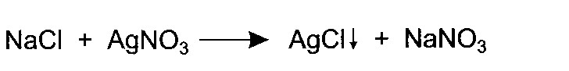
Содержимое пробирки перемешивают, часть переливают в другую пробирку и добавляют 1–2 капли 10 %-го раствора аммиака. Осадок растворяется.
AgCl + 2NH₄OH → [Ag(NH₃)₂]Cl + 2H₂O
Открытие фосфатов в моче
Фосфор имеет большое значение для организма. Количество выделяемых с мочой солей фосфорной кислоты отражает интенсивность обмена фосфорсодержащих органических соединений и в норме у взрослого человека составляет 1,5–6,0 г в сутки в расчете на оксид фосфора (V).
- К 20 каплям мочи добавляют 2–3 капли 10%-го раствора аммиака. Образовавшийся осадок фосфорнокислых солей кальция и магния отфильтровывают и растворяют на фильтре в 2–3 каплях 10%-го раствора азотной кислоты. К полученному раствору добавляют 10–15 капель молибденового реактива и кипятят. При нагревании жидкость окрашивается в желтый цвет, а при охлаждении выпадает кристаллический желтый осадок фосфорномолибденовокислого аммония. (Для приготовления молибденового реактива 7,5 г молибденовокислого аммония растворяют в 100 мл 32%-го раствора азотной кислоты.)
- К 10 мл мочи добавить 0,25 мл 1,2н хлорида железа. Наблюдается помутнение мочи из-за образования нерастворимого осадка.
- К 1 мл мочи добавляют 5 капель 5% раствора азотной кислоты для предотвращения выпадения осадка фосфата серебра, который растворим в азотной кислоте. Прибавляют 4-5 капель 1% раствора нитрата серебра. Выпадает белый творожистый осадок желтого цвета.

Определение кальция и магния
Кальций и магний выделяются кишечником, в меньшей степени - почками.
В пробирку вносят 1 мл мочи, прибавляют 2 капли 10% раствора уксусной кислоты и 3-5 капель насыщенного раствора оксалата аммония. Перемешивают. Белый кристаллический осадок оксалата кальция отделяют фильтрованием.

Са²⁺ + С₂O₄^{2–} → СаС₂O₄↓
К фильтрату добавляют 4-5 капель 10% раствора аммиака (до щелочной реакции на лакмус). Постепенно выпадает осадок (в виде мути) двойного фосфата магния и аммония:
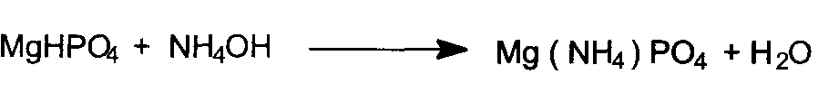
Обнаружение сульфатов
В организме сера принимает участие во многих процессах обмена, в том числе, в синтезе гормонов (инсулина, окситоцина), в обезвреживании токсических продуктов (фенола, крезола). Количество выделенных сульфатов зависит от содержания в пище белков. В среднем за сутки выделяется около 2,5 г серы в виде сульфатов. Сульфаты в моче обнаруживают по появлению белого осадка сульфата бария, нерастворимого в кислотах и щелочах.
К 20 каплям мочи добавляют 5 капель 10%-го раствора соляной кислоты и по каплям 5%-й раствор хлорида бария до полного осаждения белого кристаллического осадка сульфата бария.
Na₂SO₄ + BaCl₂ → BaSO₄ + 2NaCl
Обнаружение аммонийных солей
На долю аммонийных солей приходится 4–5 % общего количества азота мочи, что соответствует выделению 0,6–1,2 г аммиака в сутки.
В пробирку наливают 2–3 мл мочи и 1–2 мл раствора гидроксида натрия, смешивают обе жидкости и подносят к отверстию пробирки красную лакмусовую бумажку, фенолфталеиновую или универсальную индикаторную бумажку, предварительно смоченную водой, не касаясь стенок пробирки. Через некоторое время лакмусовая бумажка синеет, фенолфталеиновая бумажка краснеет, а универсальная индикаторная синеет вследствие выделения аммиака.
(NH₄)₂SO₄ + NaOH → Na₂SO₄ + 2H₂O + 2NH₃

Обнаружение оксалат-аниона (С₂О₄^{2–})
Оксалаты – это производные щавелевой кислоты (Н₂С₂O₄), которые образуются в организме при распаде глицина и аскорбиновой кислоты, а также поступают с пищей. В норме эти вещества выводятся с мочой. При соединении оксалатов с кальцием образуются нерастворимые соли, которые становятся основой для формирования камней в почках и мочевыводящих путях.
Перманганат калия в кислой среде при нагревании в присутствии оксалат-ионов обесцвечивается вследствие восстановления MnO₄– до Mn²⁺:
5С₂O₄^{2–} + 2MnO₄– + 16Н⁺ → Mn²⁺ + 10СO₂ + 8Н₂О
В пробирку внесите 3–5 капель раствора серной кислоты с молярной концентрацией эквивалента 2 моль/л, добавьте столько же мочи, нагрейте полученную смесь на водяной бане. Затем прибавьте к ней 3 капли разбавленного раствора КMnO₄. Наблюдайте за исчезновением окраски вследствие восстановления иона MnO₄–, имеющего фиолетовую окраску, в бесцветный ион Mn²⁺.

4. Определение органических веществ в моче
Определение белка в моче. Моча здорового человека практически не содержит белка. В ряде патологических случаев в моче может появиться белок в количестве 25 г в сутки (протеинурия, альбуминурия).
Цветные реакции мало пригодны для обнаружения белка в моче, т.к. и нормальная, и патологическая моча содержат вещества, препятствующие образованию окрашенных продуктов реакций. Для обнаружения белка в моче обычно применяют три реакции его осаждения: кипячением, концентрированной азотной кислотой (проба Хеллера) и сульфосалициловой кислотой. Полученные результаты заносят в протокол исследования (Таблица 2).
- Осаждение кипячением
Предварительно проверяют реакцию мочи универсальным индикатором. Если моча имеет кислую реакцию, то ее (2–3 мл) сразу кипятят в пробирке, а если щелочную, то ее сначала слегка подкисляют добавлением по каплям 1%-го раствора уксусной кислоты до слабокислой реакции по универсальному индикатору. В присутствии белка при кипячении образуется муть или осадок, не растворяющийся при повторном кипячении после добавления к жидкости 3–5 капель 10%-го раствора уксусной кислоты. Этим осадок белков отличается от осадка фосфатов и карбонатов кальция и магния, которые могут выпасть при кипячении в слабокислой среде, но растворяются при нагревании в более кислом растворе уксусной кислоты.
- Проба с сульфосалициловой кислотой*
К 1–2 мл мочи добавляют 2–3 капли свежеприготовленного 20%-го раствора сульфосалициловой кислоты. При наличии белка в моче образуется белый осадок или муть. Полученные результаты заносят в протокол исследования (Таблица 2).

Определение мочевины* После осаждения белка мочу фильтруют и возможно провести качественную реакцию на мочевину. При нагревании в пробирке мочевина плавится и после остывания образует твердую массу, состоящую из биурета. Биурет содержит амидную связь, поэтому для него характерна биуретовая реакция.
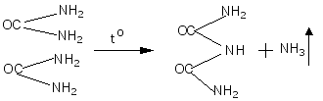
Мочу объемом не более 1 мл нагревают до полного выпаривания жидкости. Полученные несколько кристалликов мочевины нагревают до плавления в пламени горелки. После остывания расплавленной массы добавляют 1 мл дистиллированной воды, 5 капель раствора гидроксида натрия и каплю раствора сульфата меди (биуретовая реакция). Раствор приобретает красно-фиолетовый цвет.

Определение мочевой кислоты в моче* Метод основан на осаждении мочевой кислоты в виде кислого мочекислого аммония, которые после растворения оттитровывается перманганатом калия.
В колбу вносят 5 мл мочи, 1 мл 25%-ного раствора аммиака и 2.5 г сернокислого аммония. Содержимое колбы взбалтывают для растворения сульфата аммония. Через 15 минут отфильтровывают образовавшийся осадок кислого мочекислого аммония. Колбу, в которой производилось осаждение, дважды промывают 1-1.5 мл 10%-ного раствора сернокислого аммония, сливая каждый раз промывные воды на фильтр. Затем фильтр с осадком помещают в чистую колбу, прибавляют в нее 25 мл горячей воды и 2.5 мл 10%-ного раствора серной кислоты. Содержимое колбы титруют 0.02Н раствором перманганата калия до появления слабо розового окрашивания, не исчезающего в течение 30 секунд.
По результатам титрования вычисляют суточное выделение мочевой кислоты, учитывая, что 1 мл 0.02Н раствора перманганата калия окисляет 1,5 мг мочевой кислоты.
Расчет ведут по формуле:
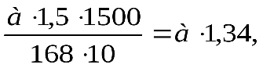
где: а – количество мл 0.02 Н раствора перманганата калия, пошедшего на титрование пробы;
1,5 – количество мочевой кислоты, соответствующего 1 мл 0.02 Н раствора перманганата калия;
1500- суточный диурез;
168 –молекулярная масса мочевой кислоты;
10 – объем пробы.
Определение мочевой кислоты в моче используют для оценки состояния пуринового обмена. Увеличение выведения мочевой кислоты (при беспуриновой диете) свидетельствует об усилении процесса распада тканей. Норма: 1,6–4,2 ммоль/сутки. Уменьшение экскреции мочевой кислоты может наблюдаться при задержке мочевой кислоты в организме (приступ подагры).

Реакции на кетоновые тела Ацетоновыми, или кетоновыми, телами называют ацетон, ацетоуксусную кислоту, и 3-гидроксимасляную кислоту. Эти вещества являются продуктами неполного распада жиров. При нормальном обмене жира и углеводов они почти полностью окисляются и в крови содержатся в небольшом количестве (около 0.01 г/л). Однако, при некоторых заболеваниях, например при сахарном диабете, а также при голодании и неправильном режиме их количество значительно возрастает: в крови до 1–3 г/л, а в моче за сутки выделяется до 40 г при норме 0.04–0.05 г. В этом случае кетоновые тела выделяются также кожей и легкими, из-за чего у больного человека иногда ощущается запах ацетона.
Реакция на ацетоуксусную кислоту (реакция Герхарда) Наливают в пробирку 10 капель мочи и 4-6 капли 10%-го FeCl₃.
При выполнении данной реакции с мочой необходимо учесть, что после добавления первых двух капель раствора FeCl₃ выпадает осадок фосфата железа (III) – FePO₄. Поэтому для получения вишнево-красного окрашивания необходимо добавить еще несколько капель этого реактива.
Окраска постепенно бледнеет при стоянии вследствие самопроизвольного декарбоксилирования ацетоуксусной кислоты. При кипячении мочи этот процесс протекает очень быстро. Полученные результаты заносят в протокол исследования (таблица 2).

Полуколичественное определение глюкозы в моче
В ступке растирают в тонкий порошок 0.1 г CuSO₄ и 1 г Na₂CO₃. На предметное стекло насыпают немного порошка и наносят несколько капель мочи, подогревают до кипения. Синий цвет означает, что глюкозы нет, желтовато-зеленый означает, что глюкозы не более 0.5%, зеленый – не более 1%, коричнево-красный – до 2%, интенсивно красный – свыше 2%. Полученные результаты заносят в протокол исследования (таблица 2)

Определение билирубина в моче (проба Розина)
Данная реакция основана на превращении билирубина под воздействием окислителей (I₂) в биливердин зеленого цвета.
На 3–4 мл мочи осторожно наслаивают 1–2 мл 1%-ного спиртового раствора I₂ или раствора Люголя. При наличии желчных пигментов (билирубина) на границе жидкостей появляется зеленое кольцо. Полученные результаты заносят в протокол исследования (таблица 2)

Обнаружение креатинина в моче (реакция Вайля)
Креатинин является одним из конечных продуктов азотистого обмена и образуется из креатинфосфата. За сутки с мочой обычно выделяется 1,3–2 г креатинина, что составляет 2.5–7% всего объема мочи. Количество выделяемого креатинина прямо зависит от содержания креатинфосфата в мышцах, а также от содержания креатина в пище (его много в мясе). Повышенное выделение креатинина наблюдается при лихорадочных состояниях, инфекциях, болезнях почек, сахарном и несахарном диабете и различных патологиях мышц.
К 2 мл мочи добавляют 5–6 капель 10%-го раствора NaOH и 3–4 капли свежеприготовленного раствора нитропруссида натрия (1%). Жидкость окрашивается в красный цвет. При подкислении раствора уксусной кислотой красная окраска сразу же переходит в желтую. Полученные результаты заносят в протокол исследования (таблица 2)

Качественная реакция на индикан*
В кишечнике под влиянием различных бактерий происходит разложение аминокислот с образованием ядовитых для организма продуктов (индол, скатол и др.), которые всасываются в кровь и обезвреживаются в печени путем образования нетоксических веществ. Индикан – это калиевые или натриевые соли индоксилсерной кислоты. В норме за сутки с мочой выделяется 0,01 г индикана. При непроходимости кишечника, перитоните, туберкулезе количество индикана повышается.
В пробирку наливают 2–3 мл мочи и добавляют при перемешивании равный объем конц. соляной кислоты. Затем добавляют примерно 2–3 капли 2%-го раствора KMnO₄ и 2 мл хлороформа. Закрывают пробирку пробкой и несколько раз перевертывают, не встряхивая. Пробирку ставят в штатив и наблюдают за появлением синего окрашивания нижнего хлороформного слоя. Полученные результаты заносят в протокол исследования (таблица 2).

Качественная реакция на гемоглобин*
Гематурия - наличие эритроцитов в моче. При микрогематурии цвет мочи неизменен, эритроциты выявляются при микроскопии мочевого осадка или при использовании тест-полосок с качественным определением гемоглобина. Если в исследуемом материале содержится кровь, то ее присутствие можно обнаружить по способности геминовой группы катализировать окисление подходящих субстратов.
Проба с гексацианоферратом (II) калия и роданидом аммония на железо гемоглобина. Метод основан на способности железа, входящего в гемоглобин, образовывать с гексацианоферратом (II) калия в присутствии соляной кислоты сине-зеленое комплексное соединение – берлинскую лазурь:

4FeCl₃ + 3K₄[Fe(CN)₆] → Fe₄[Fe(CN)₆]₃ + 12KCl ,
а с роданидами – роданид железа розового или красного цвета:

FeCl₃ + 3NH₄CNS → Fe(CNS)₃ + 3KCl
Несколько капель дефибринированной крови или 2 мл мочи помещают в фарфоровую чашечку (тигель) и выпаривают досуха на песчаной бане. Сухой остаток озоляют, добавляют 2-3 капли концентрированной азотной кислоты и продолжают нагревание (под тягой). При этом железо гемоглобина переходит в состав золы.
Сухой остаток переносят в пробирку, добавляют 10 капель 10% раствора соляной кислоты до растворения золы. Разливают содержимое примерно поровну в две пробирки. В одну из них добавляют 2 капли 2.5% раствора гексацианоферрата (II) калия. Наблюдают за появлением характерного окрашивания. Во вторую пробирку приливают 2 капли 1% раствора роданида аммония и отмечают развитие специфического окрашивания. Полученные результаты заносят в протокол исследования (таблица 2).
Таблица 2
Характеристика исследуемой мочи
Компонент мочи | Наличие в пробе 1 | Наличие в пробе 2 | Наличие в пробе 3
Цвет
Прозрачность
Плотность, г/л
реакция, рН
запах
Кальций/Магний
Хлориды
Фосфаты
Сульфаты
Аммонийные соли
Оксалаты
Кетоновые тела
Глюкоза
Билирубин
Креатинин
Белок
Мочевина
Индикан
Гемоглобин
Сделайте выводы о составе исследуемых образцов.

Лабораторная работа 6* Биохимические показатели крови
Цель: качественное исследование некоторых компонентов крови.
Оборудование и материалы: водяная баня, пробирки, держатели для пробирок, весы, предметные стекла, спиртовая горелка, пипетки, дозаторы со сменными наконечниками, индикаторная бумага, химические реактивы.
Ход работы: получите у лаборанта образец цельной крови крысы или плазмы крови крысы. На предметное стекло, помещенное на лист белой бумаги, положите универсальную индикаторную бумагу. На нее стеклянной палочкой нанесите каплю плазмы и наблюдайте за изменением окраски индикатора. Запишите рН.
- Исследование минерального состава плазмы
Проведите исследование содержания органических и неорганических веществ в образце, запишите проведенные химические реакции. Полученные результаты занесите в протокол исследования (Таблица 3).
Открытие хлоридов
К 20 каплям разбавленной в 5 раз плазмы добавляют 2–4 капли 1%-го раствора нитрата серебра (AgNO₃). Выпадает белый творожистый осадок AgCl, темнеющий на свету, растворимый в аммиаке.
Открытие фосфатов
К 1 мл разбавленной в 5 раз плазмы добавляют 5 капель 5% раствора азотной кислоты для предотвращения выпадения осадка фосфата серебра, который растворим в азотной кислоте. Прибавляют 4-5 капель 1% раствора нитрата серебра. Выпадает белый творожистый осадок желтого цвета.
Определение кальция и магния.
В пробирку вносят 1 мл разбавленной в 5 раз плазмы, прибавляют 2 капли 10% раствора уксусной кислоты и 3-5 капель насыщенного раствора оксалата аммония. Перемешивают. Белый кристаллический осадок оксалата кальция отделяют фильтрованием.
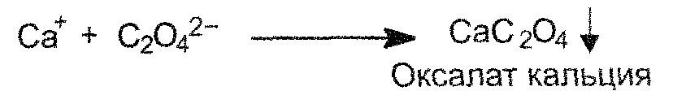
К фильтрату добавляют 4-5 капель 10% раствора аммиака (до щелочной реакции на лакмус). Постепенно выпадает осадок (в виде мути) двойного фосфата магния и аммония:
2. Определение белка содержания общего белка в сыворотке (плазме) крови биуретовым методом
Метод основан на способности белков, содержащих пептидные связи, образовывать с ионами меди в щелочной среде комплексные соединения фиолетового цвета. Интенсивность окраски пропорциональна содержанию белка в пробе. Нормальные значения: 65-85 г/л.
Сыворотка или плазма крови без выраженного гемолиза и липемии. Приготовьте биуретовый реактив, концентрат: натрия гидроокись – 0.5М, калий-натрий виннокислый – 80мМ, калий йодистый – 75мМ, медь сернокислая – 30мМ (200 мл). И калибратор – раствор сывороточного альбумина – 70г/л, натрия хлорид – 154мМ (2 мл).
Подготовьте пробы согласно схеме в таблице 3). Пробы тщательно перемешайте и инкубируйте при комнатной температуре 15 мин при 37°С в термостате. Фотометрируйте опытную и калибровочную пробы против контрольной пробы при длине волны 540 нм в кювете с длиной оптического пути 1 см.
Таблица 3
Подготовка пробы следующего состава | Опытная проба | Калибровочная проба | Контрольная проба
Рабочий реагент, мл | 5 | 5 | 5
Сыворотка (плазма) крови, мл | 0,1 | – | –
Калибратор, мл | – | 0,1 | –
Вода дистиллированная, мл | – | – | 0,1
Расчет концентрации (С) общего белка в исследуемом материале проведите по формуле (4):
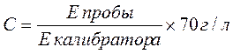(4),
где С – концентрация белка в г/л; Е пробы – оптическая плотность опытной пробы, Е калибратора – оптическая плотность калибровочной пробы, 70 г/л – концентрация белка в калибраторе.
3) Количественное определение мочевины в крови
Мочевина образует с диацетилмонооксидом в сильно кислой среде, в присутствии тиосемикарбазида и ионов трехвалентного железа, красный комплекс, который фотометрируется.
В опытную пробирку отмеряют 0,01 мл сыворотки крови или мочи разбавленной (1часть мочи и 50 частей воды) – I пробирка,
II пробирка – контрольная – отмеривают 0,01 мл дистиллированной воды.
III пробирка -0,01 мл стандартного раствора мочевины (эталон -16,65 ммоль/л).
Во все три пробирки добавляем по 2 мл рабочего раствора, содержащего серную кислоту и диацетилмонооксид. Перемешиваем и нагреваем на водяной бане в течении 10 минут, охлаждаем и через 15 минут измеряем экстинкцию на ФЭКе. Длина волны 490-540 (светофильтр зеленый), кюветы 5 мл.
Количество мочевины =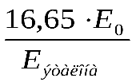 (5)
Норма мочевины в крови (1 ммоль/л) 2,5–8,3 ммоль/л, в моче: 333-583 ммоль/л.
Содержание мочевины в крови повышается при острой хронической почечной недостаточности, при рефлекторной анурии, камнях, опухолях мочевыводящих путей, предстательной железы, при непроходимости кишечника, перитоните, острой желчной атрофии печени, шоке, ожоге, при дизентерии, после употреблении сульфаниламидов, левомицетина, фуросемида, тетрациклина, допинга, лазикса. Содержание мочевины уменьшается при паранхиматозной желтухе, дистрофии печени, циррозе, отравлениях фосфором, мышьяком и другими ядовитыми веществами, нарушающими мочеобразовательную функцию печени.

4) Качественная реакция на глюкозу с гидроксидом меди (II) Глюкоза содержит в своем составе пять гидроксильных групп и одну альдегидную группу. Поэтому она относиться к альдегидоспиртам. Реакция с гидроксидом меди (II) демонстрирует восстановительные свойства глюкозы. Прильем к 1 мл раствора 1% глюкозы несколько капель раствора сульфата меди (II) и раствор NaOH. Осадка гидроксида меди не образуется. Раствор окрашивается в ярко-синий цвет. В данном случае глюкоза растворяет гидроксид меди (II) и ведет себя как многоатомный спирт. Нагреем раствор. Цвет раствора начинает изменяться. Сначала образуется желтый осадок Cu₂O, который с течением времени образует более крупные кристаллы CuO красного цвета. Глюкоза при этом окисляется до глюконовой кислоты.
Проведите аналогичный эксперимент с 1 пл плазмы крови.

СН₂ОН–(СНОН)₄–СОН+Сu(ОН)₂=СН₂ОН–(СНОН)₄–СООН+Сu₂О↓+Н₂О
Наблюдайте изменение окраски. Зарисуйте полученный результат.

5) Выявление креатинина в сыворотке крови.
Креатинин при взаимодействии с пикриновой кислотой в щелочной среде образует окрашенные соединения (реакция Яффе – образование таутомера пикрата креатинина), интенсивность окраски которых пропорциональна концентрации креатинина в сыворотке крови. Норма креатинина в сыворотке крови – 53-106 мкмоль/л.
В пробирках смешайте 0,5 мл сыворотки и 0,5 мл 5%-ный раствор ТХУ. Через 5 мин пробу центрифугируйте при 3000 об/мин в течение 5 мин. Надосадочную жидкость используйте для подготовки следующих проб. Перемешайте надосадочную жидкость, 2%-ный раствор пикриновой кислоты и 10%-ный раствор NaOH в отношении 2:1:1. Наблюдайте изменение окраски. Зарисуйте полученный результат.
6) Определение содержания β-липопротеинов сыворотки крови турбидиметрическим методом
В присутствие СаСl₂ и гепарина нарушается коллоидная устойчивость белков сыворотки крови. В связи с этим осаждают почти чистые β-липопротеиды. Интенсивность помутнения раствора, определяемая фотометрически, пропорциональна содержанию β-липопротеидов.
В сухую пробирку наливают 1 мл сыворотки, добавляют 10 мл 0,025М раствора СаСl₂. Содержимое пробирки перемешивают встряхиванием и измеряют светопоглощение (Е₁) против воды при 600 нм (красный светофильтр) в кювете с толщиной слоя 3 см. Затем вновь переливают пробу в пробирку, добавляют 0.25 мл 1% гепарина перемешивают встряхиванием и точно через 5 минут измеряют светопоглощение (Е₂).
Содержание β-липопротеинов рассчитывают по формуле:
(Е₂-Е₁)·100 (6)
У здоровых людей содержание β-липопротеинов натощак равно 35-55 у.е. Увеличение содержания β-липопротеинов наиболее часто встречающееся в липограмме отклонение от нормы. Он наблюдается при атеросклерозе, механической желтухе, некоторых видах острого гепатита, диабете и других заболеваниях. Повышение уровня липопротеинов в крови тесно связано с гиперхолестеринемией, поскольку холестерин входит в состав главным образом β-липопротеинов.
Таблица 4
Характеристика исследуемой плазмы
Компонент плазмы | Наличие в пробе 1 | Наличие в пробе 2 | Наличие в пробе 3
Реакция рН
Хлориды
Фосфаты
Кальций
Магний
Белок, г/л
Мочевина ммоль/л
Глюкоза
Креатинин
β-липопротеины, у.е.
Внесите полученные результаты в таблицу 4. Сделайте выводы о составе исследованной пробы.
Контрольные вопросы
1. Что позволяют определить биохимические исследования?
2. Перечислите нормальные органические и неорганические компоненты мочи.
3. Вспомните патологические компоненты мочи, при каких патологиях они выявляются.
4. Является ли мочевина компонентом крови? При каких условиях количество мочевины в крови повышается/снижается?
5. При каких состояниях наблюдается увеличение содержания β-липопротеинов в крови.
6. Измерение белка в моче и в крови. Опишите особенности измерения данного показателя.
7. Для чего могут быть использованы ферментативные и иммунохимические методы анализа?
8. Чем характеризуется удельный вес мочи? При каких патологиях возникает его снижение?
9. Как называется состояние, при котором увеличивается удельный вес мочи?
10. Что такое оксалаты и как они образуются? С чем оксалаты могут соединятся в организме, и какие последствия возникают при образовании этих соединений?

4.5 Потенциометрия
Кривая титрования, построенная с использованием этого параметра, зависящего от объема титранта, имеет острый максимум в точке эквивалентности. Кривые потенциометрического титрования представлены на рис 9.
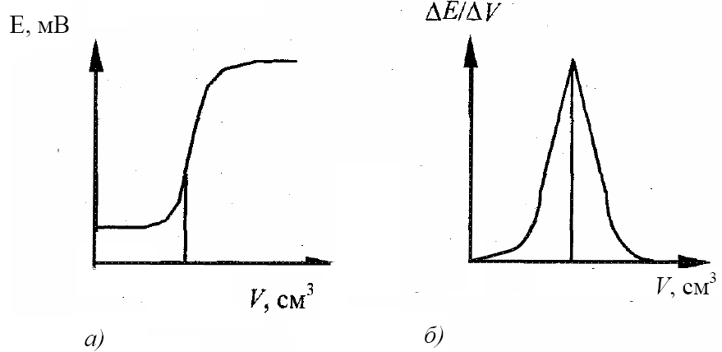
Рис. 9 Кривые потенциометрического титрования:
а) зависимость Е от V; б) зависимость ΔE/ΔV от V

Лабораторная работа 7. Знакомство с устройством и работой pH метра
рН-метр рН-150 промышленный и лабораторный предназначен для оперативного определения активности ионов водорода pH, окислительно-восстановительного потенциала Eh и температуры технологических растворов природных и сточных вод (рис. 10). pH-метр применяется в стационарных и передвижных лабораториях предприятий и научно-исследовательских учреждений химической, металлургической, пищевой, фармацевтической и медико-биологической промышленности, агропромышленном комплексе.
К достоинствам рН-метра рН-150 относят:
  - Портативность, быстрота отклика, универсальность, точность, простота использования и обслуживания.
  - Возможность измерения рН непосредственно в точке контроля.
  - Малые габаритные размеры и вес.
  - Автономное питание.
  - Широкий диапазон рабочих температур.
Цель: изучить строение, принцип работы рН-метра рН-150.
Оборудование и материалы: рН-метр, стандарты с различным рН.

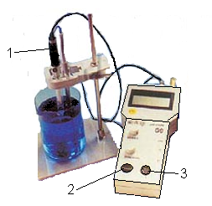
Рис. 10 рН-метр рН-150
1- электроды, 2- кнопка переключения режимов измерения,
3- кнопка «сеть».
Ход работы:
1. Устройство рН метра представлено на рисунке 10. Корпус рН метра имеет дисплей, где показаны параметры измерения, кнопку «сеть» (3) и кнопку переключения режимов (2). рН-метр имеет три режима измерения: рН, температуры и окислительно-восстановительного потенциала. рН-метр оснащен двумя электродами 1: стеклянным рН-чувствительным и температурным. Зарисуйте схематично прибор.
2. Порядок работы на рН метре:
1. Включить прибор за 15-20 минут до начала измерений.
2. Отсчет по шкале прибора производить несколько раз, повторив все операции компенсации до получения воспроизводимых результатов, результат измерения сразу записать в рабочий журнал.
3. Химические стаканы, в которых предстоит произвести измерения, должны быть предварительно тщательно вымыты дистиллированной водой.
4. Перед помещением электродов в раствор и после измерения его необходимо тщательно обсушить снаружи фильтровальной бумагой.
5. Погрузить электрод в исследуемый раствор на 1-2 минуты при постоянном помешивании раствора. Нажать кнопку измерение для перехода в режим рН на панели прибора. Провести измерение двух стандартных рН-титров с известным значением рН (учитывать температуру окружающей среды).
6. Провести калибровку рН по двум точкам. При отклонении значений стандартных титров более чем на 0.05 провести калибровку рН метра согласно инструкции.
7. Нажать кнопку измерение для перехода в другой режим. Вытащить электрод из исследуемого раствора, промыть в дистиллированной воде, промокнуть фильтровальной бумагой. Погрузить электрод в раствор хранения. Выключить рН-метр.
Сделать выводы.

Лабораторная работа 8. Определение pH буферного раствора (Рингера) и наблюдение его способности удерживать pH
Плазма или сыворотка крови – жидкая часть крови, остающаяся после удаления форменных элементов и состоящая из растворенных в воде солей, белков, углеводов, биологически активных соединений, а также СО₂ и О₂. Ионный состав плазмы: бикарбонаты, фосфаты, сульфаты, хлориды натрия, калия, кальция, магния, молочная и пировиноградная кислоты.
Согласно правилу Гэмбла плазма крови должна быть электронейтральна, т.е. сумма катионов равна сумме анионов. Ионный состав крови является важнейшим показателем гомеостаза организма: отклонение приводит к развитию патологических явлений, т.к. ионы обеспечивают нормальную функцию всех клеток организма, а также обеспечивают необходимое организму осмотическое давление, концентрацию в крови и тканях водородных ионов (рН). рН существенно влияет на ферментативную деятельность, на физико-химические свойства биомолекул. В норме рН внутри клетки равна - 7.0, внеклеточной жидкости – 7.4, артериальной крови – 7.4, венозной крови – 7.35.
Цель: измерить рН раствора Рингера для холоднокровных животных, наблюдать его способность удерживать рН.
Оборудование и материалы: рН метр, дистиллированная вода, колба, химические стаканы, мерные цилиндры, весы, гирьки, раствор Рингера (приготовили в работе №) и физиологический раствор, раствор НCl 0.1н, NaHCO_{3.}
Ход работы: По заданию преподавателя студенты делятся на две группы.
1. Измеряем рН физиологического раствора (200 мл). Группа 1 изменяет пробу физиологического раствора в щелочную сторону. Группа 2 - в кислую сторону. Результаты заносят в таблицу 5.
2. Повторяем измерения с пробами раствора Рингера (200 мл)
Таблица 5
рН раствора NaCl | Объем питьевой соды или HCl, мл | рН раствора Рингера | Объем питьевой соды или HCl, мл
 | 0 |  | 0
 | 0.1 |  | 0.1
 | 0.15 |  | 0.15
 | … |  | …
Сделать выводы.
Лабораторная работа 9*. Анализ кислотности сточных вод
Цель:
1. Ознакомление с методом потенциометрического титрования.
2. Определение содержания уксусной кислоты в сточных водах.
Оборудование и материалы: химические стаканы 200 мл- 2шт, рН-метр, раствор едкого натра (NaOH) 0.1 моль/л, уксусная кислота.
Ход работы: Определение содержания уксусной кислоты основано на потенциометрическом титровании ее раствором гидроксида натрия. В качестве индикаторного электрода используется стеклянный рН чувствительный электрод.
Определение содержания уксусной кислоты. В стакан вместимостью 200 мл вносят 100 мл образца сточной воды. В стакан опускают индикаторный стеклянный электрод и хлорсеребряный электрод сравнения, присоединенные к рН-метру. Проводят титрование раствором едкого натра. По ходу титрования регистрируют изменение рН при прибавлении каждой порции титранта. Результаты заносят в таблицу 6. Точку эквивалентности определяют по скачку рН, который наступает в интервале рН 7-8. При необходимости строят кривую титрования в координатах dE/dV для определения точки эквивалентности.
Таблица 6
Результаты потенциометрического титрования
V (NaOH), мл | pHdE/dV
Расчет содержания уксусной кислоты производят по формуле:

С(к.)= V1*K*0,006*1000/V0, (8.1)
где V1 - объем раствора NaOH, пошедший на титрование уксусной кислоты в анализируемом образце сточной воды, мл; К – поправочный коэффициент для пересчета концентрации взятого раствора NaOH на концентрацию; 0,006- количество уксусной кислоты, соответствующее 1 мл раствора гидроксида натрия с концентрацией 0,1 моль/л, г/мл; V0 – объем образца сточной воды, взятой для анализа, мл.
Установление поправочного коэффициента. Для установления поправочного коэффициента в колбу добавляют 10 мл едкого натра и титруют его уксусной кислотой. Отмечают объем уксусной кислоты, пошедшей на титрование V2. Коэффициент рассчитывают по формуле:
К=V2/10 (8.2)
Сделать выводы.
Лабораторная работа 10* Концентрационный электрохимический потенциал
Неравновесная концентрация веществ в организме является комплексным решением задачи поддержания гомеостатического равновесия и возможности возникновения ответных адаптационных реакций на клеточном и тканевом уровне организации живых организмов.
Цель работы: изучить механизмы создания электрохимического потенциала в растворах электролитов.
Оборудование и материалы: pH-метр, 8 пробирок с растворами HCl и NaOH неизвестной концентрации.
Ход работы: Используя pH-метр измерить значение pH в каждой пробирке и записать данные в таблицу 7.
По значению pH определить в каких пробирках находятся растворы кислоты НCl, отметить эти ячейки в таблице 7 буквой «К». Рассчитать молярную концентрацию и массовую долю HCl используя связь pH с концентрацией НCl (объем раствора – 10 миллилитров) согласно формулам и считая плотность растворов равной плотности воды.
По значению pH определить, в каких пробирках находятся растворы щелочи NaOH, отметить эти ячейки в таблице 7 буквой «Щ». Рассчитать молярную концентрацию и массовую долю NaOH в каждой пробирке, используя связь pH с концентрацией NaOH (объем раствора – 10 миллилитров) согласно формулам, и считая плотность растворов равной плотности воды.
Полученные данные занесите в таблицу 7.
Таблица 7
Результаты измерений.
№ пробирки | 1 | 2 | 3 | 4 | 5 | 6 | 7 | 8
рH
C
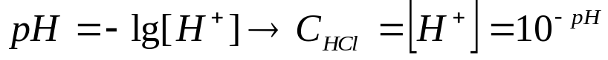
Рассчитайте концентрационную разность потенциалов, возникающую между растворами, находящимися в 2-х пробирках, указанных преподавателем по формуле Нернста:
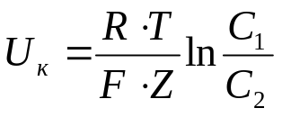 (9)
где R-универсальная газовая постоянная, Т-абсолютная температура, F-постоянная Фарадея, Z- валентность иона.
Таблица 8.
№ варианта | 1 | 2 | 3 | 4 | 5 | 6 | 7 | 8 | 9 | 10 | 11 | 12 | 13
№ пробирки | 1-5 | 1-6 | 1-7 | 2-6 | 2-7 | 2-8 | 3-6 | 3-7 | 3-8 | 4-7 | 4-8 | 5-7 | 6-8
С1
С2
U (мВ)
Сделайте выводы.
4.6 Ультрацентрофугирование
Центрифуги – аппараты для осуществления центрифугирования. Центрифугирование применяется для разделения жидких неоднородных сред под действием центробежных сил. Позволяет разделить смесь, состоящую из двух и более компонентов с разной удельной плотностью, если, по крайней мере, один из этих компонентов – жидкость.

Лабораторная работа 11. Ознакомление с работой центрифуги
Работу начинают с изучения имеющийся в лаборатории центрифуги. Для этого знакомятся с устройством, изучают указание мер безопасности и подготовку центрифуги к работе. Центрифуга предназначена для использования в практике клинической и лабораторной диагностики и проведения исследований в области медицины и других областях (рис. 11). Центрифуга обеспечивает центрифугирование жидких систем плотностью не более 2 г/см, при работе со стеклянными пробирками- жидких систем плотностью не более 1.5 г/см.
Цель работы: изучить принцип действия и конструкцию и центрифуг, наиболее распространенных в пищевой промышленности определить их производительность, мощность и охарактеризовать физические свойства продуктов до и после центрифугирования.
Оборудование и материалы: центрифуга лабораторная, весы, 100 мл суспензии препарата Смекты, 100 мл смеси веществ, центрифужные и лабораторные пробирки, дозаторы.
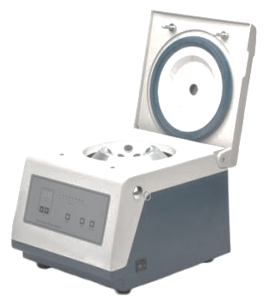
Рис. 11. Центрифуга лабораторная
Техника безопасности при работе с центрифугой
Категорически запрещается при работе с центрифугой лабораторной:
1) работать на оборотах, превышающих максимальное значение для данной центрифуги;
2) при работе со стеклянными пробирками устанавливать частоту вращения ротора свыше 2000 об/мин;
3) работать с открытой крышкой центрифуги при вращающемся роторе;
4) открывать крышку центрифуги до полной остановки ротора;
5) загружать ротор центрифугатом, объем которого превышает значения, указанные в паспорте на определенный тип ротора;
6) работать с разностью масс диаметрально противоположных пробирок, заполненных центрифугатом, более 0,5 г;
7) применять самодельные пробирки;
8) работать с гайкой, предназначенной для стопорения привода при транспортировании.
Заземление центрифуги осуществляется заземляющим контактом вилки сетевого шнура. Заземляющий контакт розетки должен быть соединен с магистралью защитного заземления
Порядок работы с центрифугой лабораторной.
Перед началом работы необходимо установить центрифугу на ровную поверхность. Плотно насадить ротор на вал привода. Далее следует установить пробирки, заполненные центрифугатом, в гнезда ротора. Пробирки надо устанавливать в роторе с амортизатором под каждую пробирку. При неполной загрузке центрифуги каждую пару наполненных пробирок размещать в диаметрально противоположных гнездах ротора.
Закрепить ротор на валу привода при помощи крышки или специальной гайки. Закрыть крышку центрифуги. Далее необходимо подключить сетевой шнур центрифуги к сети переменного тока.
При работе центрифуги необходимо:
1) Установить ручкой задатчика механизма отсчета времени требуемое время центрифугирования с учетом времени разгона.
2) Установить задатчиком частоты ротора требуемое число оборотов. Ротор начнет вращаться через некоторое время (30-45 с). И автоматически достигнет заданной частоты вращения.
3) После истечения заданного времени автоматически отключается напряжение питания электродвигателя, и ротор начнет останавливаться. Выключатель цепи питания установить в положение отключено.
4) После полной остановки ротора открыть крышку центрифуги, снять крышку ротора и вынуть пробирки.
Ход работы:
А) получить от лаборанта суспензию препарата Смекты. Разделить на 8 центрифужных пробирок по 2 мл. Первая проба: 2 пробирки установить в ротор, время вращения 5 минут при скорости 1500 об/мин Вторая проба: время вращения – 20 минут при скорости 1500 об/мин. Третья проба: время вращения – 5 минут при скорости 3000 об/мин. Четвертая проба: пробирки оставить на столе на 5, 20 минут.
В отчете описать лабораторную центрифугу, рассчитать производительность и определить относительную центробежную силу; провести сравнительный анализ проб в форме рисунка. В выводе отметить величину осадка относительно общего объема суспензии.
Б) получить от лаборанта смесь неизвестных веществ. Разделить на 4 центрифужных пробирок по 5 мл. Центрифугировать пробы при скорости 3000 об/мин, 30 минут. Каждые 10 минут останавливать центрифугу и оценивать разделение веществ в пробах.
Провести сравнительный анализ проб (количество веществ в смеси) в форме рисунка. В выводе отметить размеры, вес частиц входящих в смесь.
Лабораторная работа 12*. Определение объемного соотношения плазмы и форменных элементов (гематокритный показатель)
Гематокритный показатель (ГП), или гематокрит, дает представление о соотношении между объемами плазмы и форменных элементов крови, главным образом, эритроцитов. Принято гематокритный показатель выражать как объем эритроцитов в процентах от общего объема крови. Показатель гематокрита дает представление о гемоконцетрационных сдвигах. Отмечается снижение ГП, как правило, при анемии; выраженное повышение характерно для эритемии, менее резкое увеличение наблюдается при симптоматических эритроцитозах.
Гематокритный показатель используют для расчета показателей, отражающих различные характеристики эритроцитов: средний объем, средняя концентрация гемоглобина, а также для отдельных биохимических показателей. В качестве одного из методов определения гематокритного показателя применяют унифицированный метод микроцентрифугирования крови
Цель работы. Ознакомиться с принципом определения гематокрита. Сделать расчет гематокритной величины.
Оборудование и материалы: крысы от 3 месяцев 4 шт, шприцы, пробирки стеклянные 4 шт, пробирки центрифужные 4 шт, центрифуга лабораторная, термостат, перчатки.
Ход работы: Соберите 2 пробы (1,2) по 1 мл крови из хвостовой вены крысы и 2 пробы (3,4) по 1 мл крови из десны крысы. Пронумеруйте пробирки.
1. Из пробирок 1,3 получите сыворотку. Для получения сыворотки кровь берут в стерильные пробирки, вымытые в растворе мыла, и промытые дистиллированной водой. Сыворотка лучше отделяется, если перед взятием крови стенки пробирок смочить теплым физиологическим раствором. Пробирки должны иметь комнатную температуру, так как кровь плотно пристает к стенкам пробирок и наступает частичный гемолиз эритроцитов.
Кровь ставят в термостат при температуре 37°С на 1 час. Затем переносят ее на холод. Через 4 часа сыворотка в виде прозрачной жидкости отделяется от кровяного сгустка. Для лучшего выделения сыворотки образовавшийся сгусток фибрина отделяют от стенок пробирок, обводя стеклянной палочкой или проволокой. С целью быстрого получения сыворотки свернувшуюся кровь центрифугируют при 2000-2500 об/мин. в течение 15-20 минут. Готовую сыворотку сливают в чистую сухую пробирку.
2. Из пробирок 2,4 получите плазму крови. Цельная кровь, вышедшая из кровеносных сосудов, обладает способностью быстро сворачиваться, поэтому её необходимо стабилизировать антикоагулянтами.
В настоящее время один из лучших антикоагулянтов – гепарин, так как использование других антикоагулянтов приводит к некоторому разбавлению крови, что в дальнейшем приходиться учитывать при проведении исследований. В отличие от других антикоагулянтов, гепарина достаточно 1 капли на 5 мл крови. Практически намного удобнее наливать в пробирку немного гепарина, смачивать им стенки пробирки и переливать в другую пробирку. Взятую в пробирку кровь быстро и хорошо смешивают с антикоагулянтом. Плазму отделяют от форменных элементов центрифугированием в течение 20 мин при 2000-2500 об/мин. При этом верхний, соломенно-желтого цвета, слой представляет собой плазму, нижний, красный, слой – это эритроциты, а еле заметный беловатый слой над эритроцитами – это лейкоциты (рис. 12).
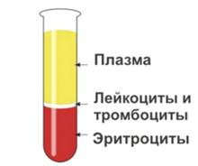
Рис. 12 Распределение плазмы и форменных элементов крови после центрифугирования
- Рассчитайте гематокритный показатель в пробах как объем эритроцитов в процентах от общего объема крови. Сравните полученные результаты. Сделайте выводы.
Контрольные вопросы
1. Дайте описание ионоселективных электродов.
2. Перечислите достоинства и недостатки работы рН-метра.
3. Для определения каких параметров предназначен рН-150 промышленный и лабораторный.
4. Опишите порядок работы на рН метре.
5. Запишите формулу Нернста, по которому можно рассчитать величину равновесного потенциала для отдельных ионов
6. Классификация центрифуг.
7. Опишите, где применяется методы центрифугирования.
8. Дайте определение - относительная центробежная Сила (RCF). 9. Запишите формулу, по которой можно найти RCF.
10. Назовите виды центрифугирования в градиенте плотности.
11. Опишите порядок работы с центрифугой лабораторной.
12. Дайте определение понятию гематокритный показатель. Опишите как его рассчитать на практике.

Тема 5 Современные электрофизиологические методы
Лабораторная работа 13* Создание простой электрохимической ячейки
Потенциал покоя –.
Оборудование и материалы: милливольтметр; раствор CuSO₄ (1% и 2%); дистиллированная и водопроводная вода; устройство, обеспечивающее создание в его камерах растворов с разной концентрацией анионов и катионов.
Конструкция устройства весьма проста, его легко изготовить в условиях кафедры. Состоит устройство из корпуса в виде коробки (пластмасса) и укрепленных в ней четырех пар стеклянных банок (например, флаконы из-под пенициллина (рис. 13).

А

Б

1 2 3 4
Рис. 13 Устройство для иллюстрации роли ионов в формировании потенциала покоя: А1 – А4 – банки внутренней среды; Б1 – Б4 – банки внешней среды

Каждая пара банок выполняет роль клетки с окружающей средой: банка А – внутренняя среда клетки, банка Б – внешняя среда клетки. Банки каждой пары соединены между собой серебряной (медной) проволокой в виде скрепки. Эти электроды должны быть в изоляторе (свободные только концы – срез) для исключения короткого замыкания клемм батарейки. Первую пару банок (А1 – Б1) заполняют дистиллированной водой, вторую (А2 – Б2) – водопроводной, третью (А3 – Б3) – 1% раствором CuSO₄, четвертую (А4 – Б4) – 5% раствором CuSO₄. Для забора противоположных по заряду ионов из растворов используют батарейку от карманного фонарика (в данном случае плоская, 4,5 В) и электроды в виде медных или серебряных пластин размером 1 х 3 см, к которым припаяны медные гибкие провода. К свободным концам проводов припаивают медную проволоку диаметром 1,0 – 1,5 мм и длиной 5–7 см, концы которой затачивают в виде иглы. Во время исследования концы вводят под пластины батарейки; этого достаточно для обеспечения хорошего контакта.
Ход работы. Первая серия исследования контрольная. Проверьте наличие или отсутствие разности электрических потенциалов в каждой паре банок (А – Б и А—А) с помощью милливольтметра до забора ионов из банок по двум схемам и полученные показатели запишите в тетрадь.
Схема 1. А1 – Б1 = ... мВ; А2 – Б2 = ... мВ; А3 – Б3 = ... мВ; А4 – Б4 = ... мВ, т.е. между банками с одинаковыми жидкостями (одинаковая концентрация ионов или их отсутствие – дистиллированная вода).
Схема 2. А1 – А2 = ... мВ; А1 – А3 = ... мВ; А1 – А4 = ... мВ; А2 – А3 = ... мВ; А2 – А4 = ... мВ; А3 – А4 = ... мВ (между банками с жидкостями с разной концентрацией ионов).
При измерении разности электрических потенциалов между парами банок с разными жидкостями (схема 2) используйте дополнительный электрод-скрепку и помещайте его по очереди между банками, в которых измеряете разность электрических потенциалов.
Вторую серию исследований проведите после забора катионов К+ из банок А и анионов SO42- из банок Б, для чего введите катод источника постоянного тока в банку А1 (внутренняя среда клетки), а анод – в банку Б1 (внешняя среда клетки) первой пары банок на 3 мин. Помните, что растворы в банках должны быть соединены электродом-скрепкой. Через 3 мин выньте оба электрода, проверьте с помощью милливольтметра, имеется ли разность электрических потенциалов между банкой А1 и банкой Б1.
Схема 3. А1 – Б1 = … мВ; А2 – Б2 = … мВ; А3 – Б3 = … мВ; А4 – Б4 = … мВ (она повторяет схему 1, но после забора ионов из банок).
Проведите подобные исследования и в остальных парах банок: А2 – Б2, А3 – Б3, А4 – Б4. После забора ионов из банок А3 – Б3 и А4 – Б4 тщательно протирайте электроды-пластины марлевым тампоном, смоченным дистиллированной водой. Для надежности можно их поместить в дистиллированную воду и поменять полюса электродов (как известно, одноименные заряды отталкиваются друг от друга).
Запишите полученные данные на 2 – 3 секундах, так как вначале разность потенциалов быстро убывает вследствие нейтрализации ионов электролитов разноименными ионами воздуха. Затем разность потенциалов по той же причине убывает, но уже медленно. Вылейте жидкость из всех банок, ополосните их сначала водопроводной водой, затем дистиллированной.
При оформлении выводов ответьте на следующие вопросы: 1) Обнаружили ли вы разность электрических потенциалов в контрольном исследовании? 2) Как вы считаете, что является непосредственной причиной формирования потенциала покоя?

Лабораторная работа 14. Зависимость величины потенциала покоя листа алоэ от размера листа
Цель: определить величину потенциала покоя листа алоэ и продемонстрировать, что изменение сопротивления между отводимыми точками самого объекта существенно меняют показания прибора.
Оборудование и материалы: куст алоэ, гальванометр, препаровальный набор, фильтровальная бумага.
Ход работы: на свежем листе не менее 5 см в длину алоэ производят поперечный разрез у поврежденного края и измеряют потенциал покоя при расположении первого электрода в центре поперечного разреза, второго - на поверхности у края разреза. Далее электрод поверхности отодвигают от разреза на край листа. Все измерения производятся как можно быстрее, одно за другим.
Затем срезают от края листа алоэ 1 см и повторяют измерение потенциала покоя. Затем вновь срезают 1 см листа и вновь повторяют измерения, до тех пор, пока общая длина листа не станет 1 см.
Оформление результатов: Полученные результаты фиксируются в протоколе. По ним следует построить график зависимости потенциала покоя от расположения электрода поверхности относительно разреза (длины листа в мм).
Сделайте вывод.

Лабораторная работа 15. Регистрация потенциала действия нервной цепочки дождевого червя
Цель работы: зарегистрировать ПД нервной цепочки дождевого червя.
Оборудование и материалы: дождевые черви, раствор Рингера для холоднокровных, препаровальный набор, спиртовой раствор 10%, бинокуляр, ванночка для регистрации, преобразователь сигналов BSL MP35, стимулятор BSLSTM, набор проводов и электродов BSLCBL2A или BSLCBL4B.
Ход работы:
- Приготовить раствор Рингера для червей.
- Соедините стимулятор, преобразователь сигналов между собой через канал 1 и с компьютером через USB выход. Подключите к системе ванночку через канал 2, расположив электроды так, как показано на рисунке14.
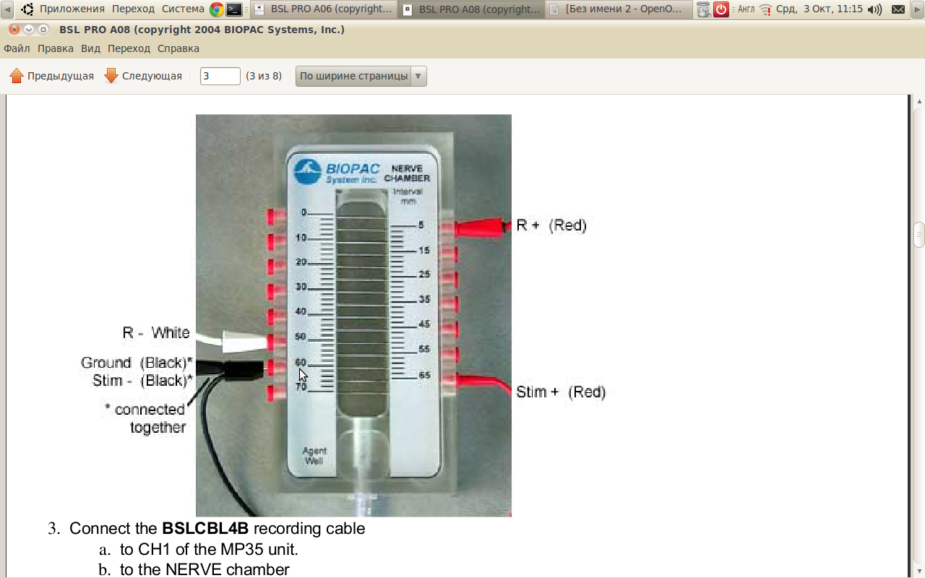
Рис. 14. Расположение электродов BSLCBL4B на ванночке.
R - регистрирующие электроды: красный (R+), белый (R-).
Stim – стимулирующие электроды: красный (+) и черный (-).
Ground — индифферентный электрод (черный, подключается совместно со стимулирующим).

Включите на компьютере программу BSL Pro. Не калибровать. Создайте в программе новый файл, назвав его «№ группы, день». Выставите «0» на стимуляторе.
Преступите к препаровке червя. Червя необходимо помыть, положить в чашку Петри со спиртовым раствором для анестезии на 5-10 минут. Прикрепить червя спинной стороной к препаровальной доске иголочками. Надрежьте червя посередине длиной 6-8 см. С использованием иголочек развернуть червя, вычистить нервную цепочку убрав органы. Аккуратно поместить червя в ванночке, как показано на рисунке 15.
В окне МР35 канал 1 должен отражать стимулятор, канал 2 - регистрацию ПД. В окне стимулятора выбрать частоту стимуляции - 1 Гц, бесконечное количество стимулов, начало стимуляции совпадает с началом записи.
Установите стимулирующий и отводящий электроды на расстоянии 3 см. Стимулируйте нервную цепочку, постепенно повышая амплитуду стимуляции. Запишите пороговое значение амплитуды (мВ) и продолжайте увеличивать амплитуду до тех пор, пока амплитуда ПД не перестанет изменяться. Постройте график зависимости амплитуды ПД от амплитуды стимула.
Зарисуйте ПД нервной цепочки червя при пороговых и максимальных значениях стимула.
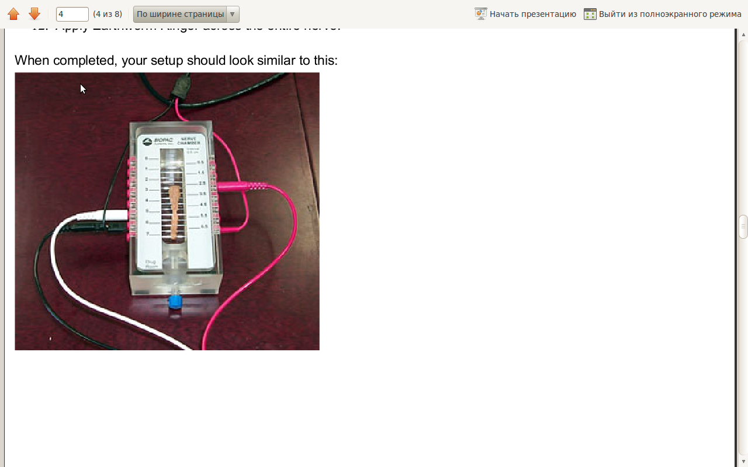
Рис. 15. Расположение дождевого червя в ванночке.

Вернитесь к амплитуде стимуляции равной двум порогам. В окне стимулятора поменяйте количество стимулов 10-15, частоту стимуляции на 10 Гц. Стимулируйте нервную цепочку, постепенно повышая частоту стимуляции (50, 100, 250, 500, 750, 1000 Гц).
Зарисуйте ПД нервной цепочки червя с точным указанием количества стимулом и ПД при каждой анализируемой частоте.
Сделайте выводы о свойствах ПД нервной цепочки червя.

Лабораторная работа 16. Оценка порогов раздражения у различных испытуемых
Цель: оценка порогов раздражения у различных испытуемых.
Для работы необходимо: стимулятор ЭС-50-1, физиологический раствор, спирт, вата.
Ход работы: Индифферентный электрод, представляющий собой металлическую пластинку, с помощью жгута закрепите на плече испытуемого, предварительно протерев кожу спиртом и подложив под электрод, смоченный в физиологическом растворе, бинт. Активный электрод покройте небольшим кусочком ваты и увлажните физиологическим раствором. Включите прибор ЭСЛ и подключите электроды к клеммам так, чтобы активный электрод был соединен с катодом. В процессе исследования активный электрод используется для нанесения изолированных раздражений на поверхность тела в так называемых двигательных точках (рис. 16), соответствующих наиболее поверхностному прохождению двигательных нервных стволов или местам вхождения в мышцу веточек иннервирующего ее двигательного нерва.
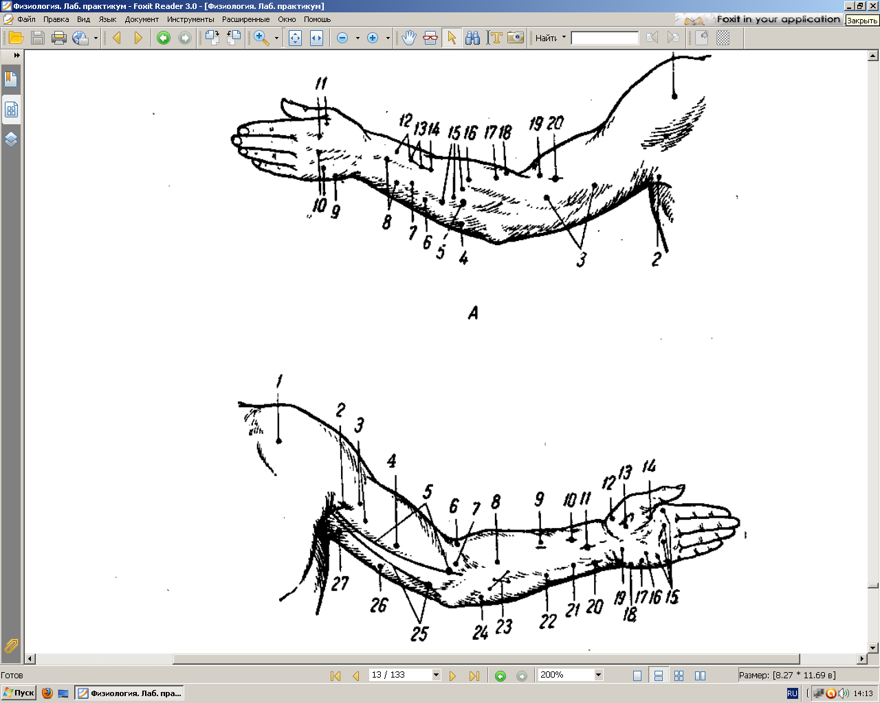

Рис. 16. Карта Эрба
Порядок проведения работы следующий:
- включив аппарат, установите частоту раздражения в 3 Гц, задержку — 0,5 мс.
- Длительность импульсов установите равной 100 мс,
- силу раздражителя предварительно установите на 25 В.
После подготовки прибора и испытуемого поисковый электрод поместите согласно карте Эрба на точке №11 (рис. 16). Если испытуемый ощущает пощипывание кожи или сокращение мышц, это означает, что точка найдена. В этом случае электрод уберите и отметьте место положения точки.
На следующем этапе определяется порог раздражения. Для этого напряжение нужно снизить до нуля, установить поисковый электрод на точку, а потом ручкой установки амплитуды стимуляции медленно наращивать напряжение до тех пор, пока испытуемый не ощутит пощипывание или сокращение мышц. В этот момент наращивание нужно прекратить, снять поисковый электрод, записать показания с табло в таблицу 9.
Внимание! Поисковый электрод нельзя долго держать в одной и той же точке, иначе произойдет «аккомодация», привыкание, и порог будет расти.
Таблица 9
Значение порогов раздражения разных испытуемых
Ф.И.О. | Измерение 1 | Измерение 2 | Измерение 3
Иванов И.И., муж
….
Средние значения ± m
Петрова П.П., жен
…
Средние значения ± m

Потом снова установить напряжение на нуль и повторить процедуру. Данные могут немного различаться. Берется среднее значение из трех измерений в одной точке.
Занесите значения в таблицу 9, подсчитайте средние значения порогов раздражения в различных точках для группы испытуемых.
С помощью методов вариационной статистики сравните значения реобазы в одной двигательной точке у испытуемых разного пола.

Контрольные вопросы:
1. Назовите непосредственную причину наличия потенциала покоя, следствием чего она является?
2. Что называют мембранным потенциалом (потенциалом покоя)? Какова его величина?
3. Напишите уравнение Нернста, по которому можно рассчитать величину равновесного потенциала для отдельных ионов.
4. Дайте описание метода электромиографии.
5. Дайте описание метода электрокардиограммы.
6. Дайте описание метода регистрации электрической активности кожи.
7. Дайте описание метода регистрации вызванных потенциалов.
8. Дайте описание метода магнитоэнцефалография
9. Дайте описание метода электроэнцефалография
10. Что такое порог раздражения? Опишите его связь с длительностью стимула.

Тема 6. Методы исследования центральной нервной системы и высшей нервной деятельности
В данной главе будут рассмотрены основные теоретические положения врожденных и приобретенных форм поведения, нейрофизиологические основы обучения, памяти, общие принципы управления движениями и комплексная оценка поведенческих характеристик лабораторных животных.
Лабораторная работа 17. Оценка неврологического состояния черепно-мозговых нервов
Среди 12 пар черепных нервов имеются только чувствительные (I, II, VIII), только двигательные (III, IV, VI, ХI, ХII) и смешанные. В составе ряда нервов проходят вегетативные волокна (III, V, VII, IX, X).
Цель работы: оценить состояние черепных нервов испытуемого
Материалы и оборудование: ароматическое вещество, таблица для оценки остроты зрения, таблицы для определения цветоощущения, вата, карандаш, сладкий раствор (сок), молоточек неврологический, фонарик, камертон, шпатель или одноразовая ложка.
Ход работы:
1) На основе теоретической справки внесите информацию о черепных нервах в таблицу 10.
2) Согласно схеме исследования черепных нервов проведите оценку их неврологического состояния у испытуемого, результаты внесите в таблицу 10.
І пара – Начинают осмотр с опроса. Испытуемый может жаловаться на снижение или отсутствие обоняния, обонятельные галлюцинации. Нарушение может быть как двух- так и односторонним. Обоняние исследуется при помощи набора склянок с ароматическими веществами (сосновый экстракт, эвкалипт и др.). Запах ароматического вещества должен быть знаком пациенту. Вещества с резким запахом, такие как нашатырный спирт, использовать нельзя.
Испытуемый закрывает одну ноздрю пальцем или тампоном, закрывает глаза и рот. Исследователь подносит баночку с ароматическим веществом на расстояние 5-7 см относа испытуемого. Проба положительная, если назван тип ароматического вещества.
Таблица 10
Номер | Название пары нервов (рус/лат) | Тип волокон, функции нервов | Результат проб (+/-)
I
II
III
IV
V
VI
VII
VIII
IX
X
XI
XII

IІ пара – Острота зрения оценивается с помощью таблицы Сивцева, цветоощущения – с помощью таблиц.
Неврологическая методика включает в себя ориентировочную проверку полей зрения. Для этой цели используется карандаш. Исследователь садится напротив испытуемого. Испытуемый закрывает один глаз своей ладонью, второй глаз фиксирует неподвижно на карандаш. Исследователь передвигает молоточек из-за головы испытуемого по периметру к центру, справа, слева, сверху и снизу. Как только молоточек появляется в поле зрения, испытуемый должен сообщить об этом.
III, IV, VI пары – Исследуются ширина и равномерность глазных щелей, движение глазных яблок (испытуемого просят посмотреть в разные стороны, вверх и вниз). Оценивают наличие/отсутствие косоглазия, паралича взора, нистагма, ширину, равномерность зрачков. Их сужение на свет при аккомодации и конвергенции и эндофтальмия.
При исследовании рефлекса конвергенции:
- возьмите в руки карандаш и держите его на расстоянии 20 см от глаз испытуемого;
- попросите испытуемого зафиксировать взгляд и не сводить его с карандаша;
- тем временем начинайте медленно приближать карандаш к глазам испытуемого и следить за его глазами. Наблюдается процесс конвергенции – сведения зрительных осей; если испытуемый переведет взгляд вдаль - изображение карандаша будет двоиться.
При исследования реакции зрачка на изолированную аккомодацию:
- попросите испытуемого закрыть рукой один глаз и предложите посмотреть другим глазом сначала вдаль, а затем на карандаш.
Реакцию зрачка на свет исследуют в каждом глазу отдельно.
- попросите испытуемого закрыть обеими руками оба глаза,
- снимайте поочередно то одну, то другую руку, наблюдая при этом за зрачком. Можно пользоваться карманным фонариком или каким-нибудь другим источником света, освещая каждый глаз отдельно.
Корнеальный (роговичный) рефлекс – прикосновение кончиком ваты к роговице в норме вызывает моргание.
Внесите результаты проб в таблицу 10.
А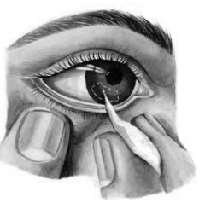 Б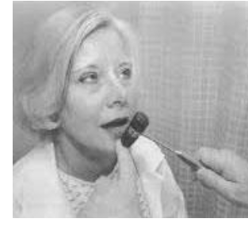
Рис. 17. Методика вызывания А корнеального (роговичного рефлекса) Б Нижнечелюстного рефлекса.

V пара – Различные виды чувствительности лица, слизистых оболочек, полости рта, языка. Напряжение жевательной мускулатуры, ее атрофия, движения нижней челюсти.
Можно проверить нижнечелюстной рефлекс, который исследуется ударом молоточка по подбородку или пальцу исследователя, приложенному к подбородку испытуемого (или шпателю, наложенному на зубы нижней челюсти), при слегка открытом рте, ответная реакция заключается в сокращение жевательных мышц (m. masseter) и смыкании челюстей.
VII пара - Начинают исследование с осмотра лица в покое. Необходимо обратить внимание на явную асимметрию лица, разную ширину глазных щелей, опущенный угол рта.
Далее испытуемый должен выполнить 6 мимических движений по команде исследователя. Для лучшего взаимопонимания можно попросить выполнить движения вместе:
1. Наморщить лоб (поднять брови кверху, удивиться). На пораженной стороне бровь остается неподвижной, поперечные морщины на половине лба не образуются.
2. Нахмурить брови (свести брови к переносице). На пораженной стороне бровь остаетсяне подвижной, вертикальная морщина у переносицы не образуется.
3. Зажмурить глаза. На пораженной стороне глаз не закрывается – лагофтальм («заячий» глаз), или не зажмуривается, остаются видны ресницы.
4. Показать зубы (широко улыбнуться, оскалиться). Угол рта с пораженной стороны опущен, часть зубов закрыта, носогубная складка сглажена.
5. Надуть щеки. На пораженной стороне щека гипотонична, воздух выходит через угол рта.
6. Вытянуть губы в «трубочку» (свистнуть, дунуть на свечу). На пораженной стороне губы сохраняют форму треугольника.
7. Проверяется надбровный и мигательный рефлексы.
Надбровный рефлекс:
- аккуратно ударьте неврологическим молоточком по переносице или надбровной дуге испытуемого в норме происходит смыкание век (рефлекс с чувствительной ветви V пары на двигательную ветвь VII нерва).
Мигательный рефлекс:
- прикоснитесь тупым концом карандаша или ручки к коже вблизи глаза (внутреннему краю глаза, внешнему краю глаза), к бровям. Наблюдается мигательный рефлекс. Обратите внимание на отличие поля от корнеального рефлекса.
VIII пара. Исследуется острота слуха, нистагм, для определения костной слуховой проводимости проводятся тесты Швабаха, Вебера и Ринне, проба Ромберга.
Испытуемый отходит на расстояние 5-6 м и громко повторяет 3-4 слова, произнесенные шепотом исследователем.
Тест Ринне: Вибрирующий камертон ставят на сосцевидный отросток. Когда больной перестаёт его слышать, камертон помещают перед ухом исследуемого, чтобы определить, слышен ли тон камертона в этом положении. Камертон слышен, если ухо пациента здорово — позитивная проба Ринне. Если же имеется патология среднего уха, то больной слышит тон камертона через кость дольше чем через воздух — негативная проба Ринне.
Тест Вебера: Вибрирующий камертон помещают на середину темени больного. Если снижение слуха обусловлено нарушением проведения звука, больной будет слышать камертон лучше на поражённой стороне. При поражении внутреннего уха камертон лучше слышен на здоровой стороне. Вестибулярная ветка нерва. Проверка функции начинается с выявления жалоб на системное головокружение.
Заканчивают проверку пробами на равновесие – пробой Ромберга и проверкой походки. В отличие от мозжечковой она не сопровождается нарушением координации и интенционным тремором.
Проба Ромберга (оценка координации движений, или проба на атаксию):
- попросите испытуемого плотно сдвинуть стопы, голову слегка приподнять, руки опустить вдоль туловища; будьте готовы поддержать человека при угрозе падения;
- предложите вытянуть руки вперед (сначала с открытыми, а затем – с закрытыми глазами);
- пронаблюдайте, может ли он удержать равновесие. В норме человек сохраняет равновесие в позе Ромберга (проба на атаксию отрицательна).
Проба на дисметрию: предложите испытуемому взять со стола и затем поставить на прежнее место какой-либо предмет (книга, стакан). Отмечайте места, где лежал предмет и куда его вернул испытуемый. При необходимости измерьте линейкой разницу в положениях предмета. В норме человек ставит предмет на то же место с ошибкой не более ±2 см (проба на дисметрию отрицательна).
IX-X пара Движение мягкого неба и голосовых связок. Рефлекс с мягкого неба. Оценивается как движение, глотание, так и чувствительная составляющая.
Начинают с выяснения жалоб на нарушение глотания (дисфагию). Необходимо спросить, не закашливается ли он при проглатывании твердой и жидкой пищи («поперхивается»), не выливается ли жидкая пища через нос. Далее выясняют, нет ли изменения голоса (дисфонии).
Для оценки состояния данных пар нервов просят испытуемого что-нибудь сказать, сглотнуть слюну или дать попить соку. Проверка функции IX пары включает еще проверку вкуса.
Для проверки глоточного рефлекса исследователь шпателем (ложкой) дотрагивается до задней стенки глотки с одной и другой стороны, в норме каждый раз возникает рвотное движение. Основное диагностическое значение имеет отсутствие (или существенное снижение) рефлекса с одной стороны.
Дополнительно исследуют вегетативные функции этих нервов. Для IX пары выясняют наличие сухости во рту, для X – нарушения функций внутренних органов (сердечного ритма, дыхания).
XI пара Поднимание плеч, повороты головы.
Методика исследования добавочного нерва включает в себя осмотр конфигурации грудино-ключично-сосцевидных и трапециевидных мышц для выявления их атрофии, наличия фасцикуляций и проверку их силы. Для этого испытуемого просят повернуть голову в сторону и чуть вверх, а исследователь аккуратно пробует вернуть голову в прежнюю позицию (грудино-ключично-сосцевидные мышцы) и далее поднять вверх и удерживать плечевой пояс, в то время как исследователь пытается опустить плечи пациента вниз (трапециевидные мышцы).
XII пара Движение языка, отклонение его при высовывании, атрофия мышц языка.
Исследование начинают с выяснения жалоб на изменения речи – затруднения в произношении слов и звуков (дизартрию). Далее просим испытуемого высунуть язык, подвигать им в разные стороны. Оценивается центральное положение языка или его отклонение в сторону, наличие атрофии, складчатости слизистой и фасцикуляций.
Затем испытуемого просим произнести сложную для артикуляции фразу, в русском языке – это слова со звуком «р». Например «тридцать третья артиллерийская бригада».
Сделайте выводы о состоянии черепных нервов у испытуемого.

Лабораторная работа 18. Значение доминирующей мотивации в формировании поведения
Доминирующая система представляет собой динамичную саморегулирующуюся организацию, все элементы которой содействуют достижению полезного для системы или организма результата.
Цель работы: выявить соответствие поведения животных доминирующей мотивации.
Материалы и оборудование: обычные крысы, крысы с пищевой депривацией и с питьевой депривацией, корм, вода, краска для метки, шприцы, натрий хлор.
Ход работы: Получить у лаборанта 3 клетки с крысами.
В клетке №1 находятся крысы, с пищевой депривацией (в течение суток животные не получали корм, вода – в свободном доступе).
В клетке №2 находятся крысы, с питьевой депривацией (в течении суток животные не получали воду, корм – в свободном доступе).
В клетке №3 крысы без депривации, сделайте им внутрибрюшинный укол концентрированного раствора натрий хлор (3% 2 мл).
Пометьте животных с питьевой депривацией маркером или краской красного цвета, животных с пищевой депривацией краской синего цвета.
Внутри открытого поля расположите две миски: с кормом и водой.
Выпускайте в открытое поле по одной крысе и наблюдайте за их поведением. Отметьте, какая крыса подошла к миске с едой, а какая – к миске с водой (наблюдение до 5 минут).
После прекращения тестирования поле протирается спиртом, и насухо вытирается бумажным полотенцем. После чего тестируется следующее животное.
Высчитайте процент животных, чье поведение соответствовало доминирующей мотивации в каждой группе. Постройте диаграммы. Сделайте вывод о соответствии поведения животных доминирующей мотивации.

Лабораторная работа 19. Скорость формирования условного рефлекса в эволюционном ряду
Безусловные рефлексы обеспечивают приспособление организма к относительно простым постоянным условиям среды. Однако условия существования живых организмов очень сложны, многообразны и самое главное изменчивы. Приспособление к ним осуществляется при помощи иного рода рефлекторных реакций, которые И.П. Павловым были названы условные рефлексы. Согласно современному определению, условные рефлексы — это индивидуальные приобретенные реакции организма на стимулы внутренней и внешней среды, осуществляемые на основе безусловных рефлексов и реализуемые при участии высших отделов ЦНС. Способность к формированию новых рефлекторных связей является базовым свойством ЦНС не только высших позвоночных животных.
Цель работы: сформировать условный мигательный рефлекс у животных.
Материалы и оборудование: груши резиновые 8-12 шт, звуковой генератор - звонок, секундомеры 4 шт, крысы/мыши 4 шт., лягушки 4 шт, улитки 4 шт, тараканы 4 шт.
Ход работы:
Крысы/мыши: животное помещается в индивидуальную клетку на 5-10 мин., для ознакомления с новой обстановкой. Затем на животном демонстрируют безусловный мигательный рефлекс на поток воздуха. Затем формируют защитный условный рефлекс: подавая условный сигнал (звуковой сигнал), и через 4 сек. поток воздуха из груши в глаз (безусловное подкрепление), наблюдают мигательный рефлекс.
Через 20 сек. повторяют подачу условного и безусловного стимулов. Обучение продолжается до достижения 3 последовательных мигательных реакций на звонок. Оценивают количество подходов до момента формирования рефлекса у животного. Проводят эксперимент на всей группе животных. По результатам работы необходимо заполнить таблицу 11 протокола исследования.
Лягушки: животное помещается в индивидуальную банку. Демонстрируют безусловный мигательный рефлекс на поток воздуха/ ватку. Затем формируют защитный условный рефлекс: подавая условный сигнал (звуковой сигнал) и через 4 сек. поток воздуха из груши в глаз (безусловное подкрепление), наблюдают мигательный рефлекс.
Через 15 сек. повторяют подачу условного и безусловного стимулов. Обучение продолжается до достижения 3 последовательных мигательных реакций. Оценивают количество подходов до момента формирования рефлекса у животного. Проводят эксперимент на всей группе животных. По результатам работы необходимо заполнить таблицу 11 протокола исследования.
Таблица 11
Скорость формирования условного рефлекса
Систематика животного | Количество предъявлений стимула для выработки условного рефлекса у одного животного | Среднее значение предъявлений стимула для выработки условного рефлекса в группе
Крыса/мышь
Человек
Лягушка
Виноградная улитка/таракан

Человек: Испытуемому одевают очки с подачей воздуха. Затем подают условный сигнал (звуковой сигнал), через 5 сек. подают поток воздуха из груши в глаз (безусловное подкрепление) наблюдают мигательный рефлекс.
Через 20 сек. повторяют подачу условного и безусловного стимулов. Обучение продолжается до достижения 3 последовательных мигательных реакций. Оценивают количество подходов до момента формирования рефлекса. Проводят эксперимент на 4 испытуемых. По результатам работы необходимо заполнить таблицу 11 протокола исследования.
Улитки: Выработку условного рефлекса у улитки проводят на закрытие пневмостома под влиянием потока воздуха. Затем формируют защитный условный рефлекс: подавая условный сигнал (постукивание по раковине) и через 4 сек. поток воздуха из груши в пневмостом (безусловное подкрепление), наблюдают рефлекс закрытия пневмостома. Через 20 сек. повторяют подачу условного и безусловного стимулов. Обучение продолжается до достижения 3 последовательных закрытий пневмостома. Оценивают количество подходов до момента формирования рефлекса у животного. Проводят эксперимент на всей группе животных. По результатам работы необходимо заполнить таблицу 11 протокола исследования и построить график зависимости количества стимулов от нахождения вида животного в эволюционном ряду.
Сделайте вывод о скорости формирования безусловных рефлексов у различных видов животных.

Контрольные вопросы:
1. Какие приобретенные формы поведения животных вы знаете?
2. Перечислите врожденные формы поведения животных.
3. Опишите условия формирования простого условного рефлекса.
4. Дайте определение понятию память. Какие типы памяти вы знаете?
5. Дайте определение условного рефлекса. Чем он отличается от безусловного.
6. Перечислите название, тип и функции черепных нервов (номера 1-3).
7. Дайте определение понятию доминанта. Кто из ученых сформулировал это понятие?
8. Перечислите название, тип и функции черепных нервов (номера 4-6).
9. Перечислите название, тип и функции черепных нервов (номера 7-9).
10. Перечислите название, тип и функции черепных нервов (номера 10-12).

Тема 7. оптические методы в физиологии
Оптические методы анализа основаны на изучении взаимодействия электромагнитного излучения с атомами или молекулами исследуемого вещества. В результате взаимодействия возникает аналитический сигнал, содержащий информацию о свойствах исследуемого вещества: частота сигнала зависит от специфических свойств соединения, а интенсивность пропорциональна количеству вещества. Оптическая область включает инфракрасное, видимое и ультрафиолетовое излучение. По характеру взаимодействия излучения с исследуемым веществом и способу его измерения различают абсорбционную спектроскопию, нефелометрию, люминесцентный анализ.
7.1 Применение в физиологии и медицине
7.2 Световая микроскопия
Микроскоп — оптический прибор для получения увеличенных изображений объектов (или деталей их структуры), невидимых невооружённым глазом.

Лабораторная работа 20. Устройство светового микроскопа и правила работы с ним
Биологический микроскоп называется световым, так как он обеспечивает возможность изучать объект в проходящем свете в светлом и темном поле зрения. Основными элементами современных световых микроскопов являются механическая и оптическая части (рис. 18). К механической части относятся штатив, тубус, револьверная насадка, коробка микромеханизма, предметный столик, макрометрический и микрометрический винты. Оптическая часть микроскопа состоит из основных оптических деталей (объектив и окуляр) и вспомогательной осветительной системы (зеркало и конденсор).
Объективы (от лат. objektum – предмет) – наиболее важная, ценная и хрупкая часть микроскопа. Они представляют собой систему линз, заключенных в металлическую оправу, на которой указаны степень увеличения и числовая апертура. Наружная линза, обращенная плоской стороной к препарату, называется фронтальной. Именно она обеспечивает увеличение. Остальные линзы называются коррекционными и служат для устранения недостатков оптического изображения, возникающих при рассмотрении исследуемого объекта.
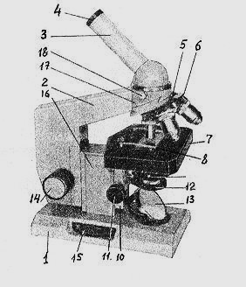
Рис. 18 Устройство микроскопа: 1 – основание; 2 – тубусодержатель; 3 – тубус; 4 – окуляр; 5 – револьверная насадка; 6 – объектив; 7 – предметный столик; 8 – клеммы, прижимающие препарат; 9 – конденсор; 10 – кронштейн конденсора; 11 – рукоятка перемещения конденсора; 12 – откидная линза; 13 – зеркало; 14 – макровинт; 15 – микровинт; 16 – коробка с механизмом микрометрической фокусировки; 17 – головка для крепления тубуса и револьверной насадки; 18 – винт для крепления головки

Цель работы: освоить работу на световом микроскопе.
Оборудование и материалы: микроскоп (МБР); окуляр, 6x, объективы 8х, 20х, готовые гистологические препараты.
Ход работы: рассмотреть и зарисовать готовый гистологический препарат на малом и большом увеличении.
Подготовить конспект: Устройство и принцип работы светового микроскопа. Ход лучей в микроскопе. Знать понятия: увеличение микроскопа, предел разрешения, разрешающая способность, угловая апертура, числовая апертура, иммерсия.

Лабораторная работа 21. Наблюдение под микроскопом микроциркуляторного кровотока у лягушки
Цель: оценить скорость кровотока в разных отделах кровяного русла.
Оборудование и материалы: микроскоп, булавки, препаровальная дощечка, 10% спирт, куски ткани, лягушки.
Ход работы: Лягушку анестизировать 10% спиртом или холодом, зафиксировать в куске ткани. Приколоть за ткань! к препаровальной дощечке спинкой кверху. Над отверстием дощечки при помощи булавок растяните плавательную перепонку задней лапы, лучше между 2 и 3 пальцами. Булавки вкалывайте близко к косточкам пальцев, так чтобы они не препятствовали движению объектива микроскопа. Следует избегать сильного натяжения перепонки для предотвращения механического перекрытия кровотока. Дощечку установите под микроскопом. Исследуйте кровоток в артериях, капиллярах и венах под малым и большим увеличением. Отметьте скорость течения крови в разных отделах кровяного русла. Убедитесь, что в крупных сосудах скорость тока крови по центральной оси и у стенок различна.
Зарисуйте в тетради картину сосудистого русла, наблюдаемую под микроскопом, стрелками отметьте направление кровотока, подпишите типы сосудов и отличия скорости кровотока в них.

Лабораторная работа 22*. Измерение линейных размеров объекта с помощью светового микроскопа
Цель: научиться измерять линейные размеры объекта с помощью светового микроскопа.
Приборы и материалы: микроскоп-бинокуляр; окуляр-микрометр, объекты для исследования, гистологические препараты.
Ход работы:
Задание 1 Определение цены деления окуляр микрометра при помощи измерительной линейки.

Увеличение объектива | Увеличение окуляра |  | Измеряемое расстояние (мм) | Число больших делений | Число малых делений | Цена больших делений | Цена малых делений
0.6 | 8 | 1
1 | 8 | 1
2 | 8 | 1

Используя результаты прямых измерений посчитайте средний размер деления линейки, стандартную ошибку.
Задание 2. Определение размеров объектов при помощи окуляра микрометра
Название объекта | N измерения |  |  | Среднее значение | Размер объекта, мкм
Название объекта | 1 | 2 | 3 | Среднее значение | Размер объекта, мкм
Используя результаты прямых измерений в задании 2 посчитайте средний размер объектов.

7.3 Фотоколориметрический анализ
Общие указания к выполнению лабораторных работ по фотометрическим методам анализа
- Включить прибор за 15-20 минут до начала измерений.
- Отсчет по шкале прибора производить несколько раз, повторив все операции компенсации до получения воспроизводимых результатов, результат измерения сразу записать в рабочий журнал.
- Кюветы, в которых предстоит произвести измерения, должны быть предварительно тщательно вымыты водой, а при необходимости и спиртом. Рабочая длина кюветы оговаривается методикой.
- Кювету можно брать только за боковые грани. Заполнение кюветы производится до уровня риски на боковой грани.
- Перед помещением кюветы в прибор ее необходимо тщательно обсушить снаружи фильтровальной бумагой и отполировать мягкой тканью грани, через которые будет проходить световой поток.
- При приготовлении растворов необходимо строго следовать предлагаемой методике.
- При приготовлении анализируемого раствора в мерной колбе его объем необходимо доводить до метки дистиллированной водой и тщательно перемешать.
- Объемы растворов можно измерять пипеткой, мерным цилиндром, используя для каждого раствора свою пипетку или цилиндр.

Лабораторная работа 23. Знакомство с устройством и работой приборов для фотоколометрического анализа на примере КФК-2
Цель: ознакомиться с устройством фотоколориметра КФК-2.
Назначение КФК-2 (рис. 19) предназначен для измерения в отдельных участках диапазона длин волн 315-980 нм, выделяемых светофильтрами, коэффициентов пропускания и оптической плоскости жидкостных растворов и твердых тел, а также определения концентрации веществ в растворах методом построения градуировочных графиков. КФК-2 позволяет производить измерения коэффициентов пропускания рассеивающих взвесей, эмульсий и коллоидных растворов в проходящем свете.
Принцип действия
Принцип измерения коэффициента пропускания состоит в том, что на фотоприемник направляются поочередно световые потоки полный F₀λ и прошедший через исследуемую среду Fλ и определяется отношение этих потоков. Отношение потоков есть коэффициент пропускания τ исследуемого раствора:
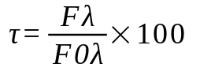 (10.1)
На колориметре это отношение определяется следующим образом. Вначале в световой поток помещают кювету с растворителем или концентрационным раствором. Изменением чувствительности колориметра добиваются, чтобы отсчет по шкале коэффициентов пропускания колориметра n 1 был равен 100. Таким образом, полный световой поток F₀λ условно принимается за 100%. Затем, в световой поток помещают кювету с исследуемым раствором. Полученный отсчет n 2 по шкале коэффициентов пропускания колориметра будет соответствовать Fλ. Следовательно, коэффициент пропускания исследуемого раствора в % будет равен n 2, то есть
Τ 100%= n 2 (10.2)
Оптическая плотность Д определяется по формуле:
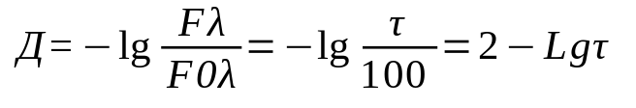 (10.3)
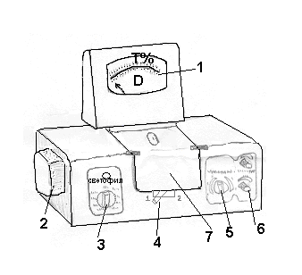
Рис. 19 Вид колориметра спереди
- регистрирующий прибор со шкалой, оцифрованной в коэффициентах пропускания Т и оптической плотности Д, 2-блок питания, 3-ручка установки светофильтра, 4-ручка переключения кювет в световом пучке, 5-ручка переключения чувствительности, 6-ручка установки и регулировки чувствительности, 7-крышка кюветного отделения.

Порядок работы
- включить колориметр в сеть за 15 мин до начала измерений.
- установить нужный цветной светофильтр.
- установить чувствительность (1,2,3).
- перед измерением открыть крышку фотоприемника и проверить установку «0» (слева на шкале).
- закрыть крышку кюветного отделения и ручками чувствительность и установка «100» грубо и плавно установить отсчет 100 (справа по шкале). Ручка чувствительности может быть в одном из трех положений (1,2,3).
- В световой пучок поместить кювету с контрольным раствором и провести все операции пунктов 4-5. Заменить кювету с контрольным раствором на кювету с исследуемым раствором. Снять показания 3-4 раза и учесть среднее значение.
- При переключении светофильтров чувствительность должна быть «1», а «100» грубо – в крайнем левом положении.
- Подготовить конспект: Устройство и принцип работы колориметра.

Лабораторная работа 24. Фотоколориметрическое определение содержания железа методом сравнения.
Цель:
1 Ознакомиться с определением содержания вещества методом сравнения.
2 Определение содержания железа в исследуемом растворе.
Оборудование и материалы: ФЭК, кюветы 10 мм, на стандартный раствор с содержанием железа 0.1 мг/мл, азотная кислота, сульфосалициловая кислота либо роданид калия, дистилированная вода, мерные цилиндры, стаканы.
Ход работы:
1 Выбор светофильтра. Максимальное изменение оптической плотности на единицу концентрации в соответствии с законом Бугера-Ламберта-Бера наблюдается при длине волны, соответствующей максимальному значению коэффициента поглощения. Определить требуемую область длин волн можно из справочной литературы или экспериментально, измерив значения оптической плотности поглощающего раствора при различных длинах волн. При работе с ФЭК для выделения нужных областей спектра используют светофильтры. Максимум пропускания светофильтра совпадает с максимумом поглощения определяемого вещества. Поэтому наиболее подходящим для фотометрирования считается тот светофильтр, при использовании которого получено максимальное значение величины оптической плотности анализируемого раствора.
2. Измерение абсорбции эталонного раствора железа необходимо проводить не по отношению к воде, а по отношению к смеси всех реактивов, кроме стандартного раствора.
Для приготовления эталонного раствора №1 в мерный цилиндр налить 10 мл стандартного раствора. Добавить 10 мл азотной кислоты концентрацией 4 моль/л и 10 мл роданида калия либо сульфосалициловой кислоты. Довести содержимое до 100 мл дистилированной водой и тщательно перемешать.
Раствор сравнения готовить в цилиндре вводя реактивы в той же последовательности к дистилированной воде.
Измерить оптическую плотность эталонного раствора по отношению к раствору сравнения последовательно при всех светофильтрах, используя кюветы с рабочей длиной 10 мм. Полученные результаты измерений представить в виде графика “Зависимость величины оптической плотности от длины волны”.
На основе анализа полученных данных следует выбрать светофильтр и приступить к дальнейшим измерениям.
3 Определение железа в исследуемом растворе. Приготовить эталонный раствор №2 с содержанием стандартного раствора 20 мл по описанной выше схеме. Получить у лаборанта анализируемый раствор добавить в него реактивы по описанной выше схеме. Измерить оптическую плотность для анализаруемого и эталонного растворов. Результаты занести в таблицу 12.
Рассчитать среднее отношение Сэт/А. Вычислить содержание железа в исследуемом растворе Сх, используя формулу 2 (см. Тему 4, раздел 4.2).
Таблица 12
Результаты измерений оптической плотности.
 | Эталонный раствор №1 | Эталонный раствор №2
Содержание железа в эталонных растворах Сэт, мг
Оптическая плотность эталонных растворов А
Отношение Сэт/А
Сделать выводы.

Лабораторная работа 25* Определение содержания меди методом калибровочного графика
Цель:
1 Ознакомиться с алгоритмом построения фотомметрической методики с использованием метода калибровочного графика.
2 Фотоколориметрическое определение содержания меди.
Оборудование и материалы: прибор — ФЭК, раствор медного купороса с содержанием меди 1 мг/мл, дистиллированная вода, мерные цилиндры, стаканы.
Ход работы:
1 Приготовление эталонных растворов. Для построения калибровочного графика необходимо приготовить 4-5 эталонных растворов. Для этого имеющийся исходный раствор медного купороса разбавляют в 10, 5, и 2 раза.
2 Выбор светофильтров. Для выбора светофильтра для последующей работы используют раствор с минимальным содержанием меди. Раствором сравнения в этой работе является вода. Измерения проводят также как описано в предыдущей работе. По результатам строят график и выбирают подходящий светофильтр.
3 Построение калибровочного графика. Производиться измерение оптической плотности четырех имеющихся эталонных растворов. Результаты фотометрирования записываются в рабочий журнал, затем по ним строиться калибровочный график в координатах оптическая плотность – концентрация меди. Масштаб графика должен соответствовать точности измерений.
Затем получить у лаборанта или преподавателя анализируемый раствор и измерить его оптическую плотность, используя тот же раствор сравнения что и при построении калибровочного графика. Определить по графику содержание меди в анализируемом растворе.
Сделать вывод.

7.4 Спектрометрия#
Ультрафиолетовая спектроскопия (УФ) (400-200K нм) находит применение для анализа продуктов нефтехимии. В других областях она используется редко из-за перекрывания полос поглощения и малой специфичности.

Лабораторная работа 26# Знакомство с устройством и работой приборов спектрометрического анализа
Цель работы: изучить строение и работу cпектрофотометра ПЭ 5300ви.
Спектрофотометр ПЭ-5300ВИ предназначен для измерения коэффициента пропускания и оптической плотности жидкостей (в том числе биологических) с целью определения концентрации растворенных в них компонентов, а также для измерения коэффициента пропускания и оптической плотности твердых и жидких проб различного происхождения.
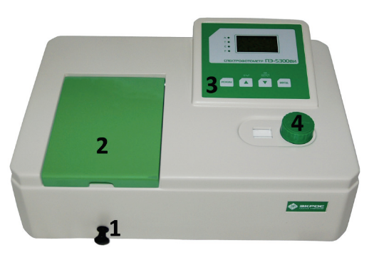
Рис. 20. Cпектрофотометр ПЭ 5300ви.

Обозначения: 1 - ручка перемещения кювет; 2 - крышка кюветного отделения; 3 - панель управления; 4 - ручка установки длины волны. Кнопка ▲ (0%Т): устанавливает «нулевой отсчёт» (компенсируются темновые токи). Кнопка ▼ (0А/100%Т): устанавливает 100%Т или 0,000А, когда в отделении для проб находится раствор сравнения или ничего не установлено. Кнопка ВВОД: в режимах A, T и C осуществляет пересылку на компьютер результатов, отображающихся на индикаторе. В режиме F прибор запоминает значение фактора и переводит прибор в режим расчета концентрации C, значение которой будет рассчитано по формуле Сx = Ax*F. Необходимая длина волны устанавливается вращением ручки 4 - ДЛИНА ВОЛНЫ до совмещения в окне соответствующего деления шкалы с горизонтальной риской. Шкала отградуирована в нанометрах (нм).
Область применения спектрофотометров – эколого-аналитические и санитарно-эпидемиологические лаборатории медицинских учреждений, а также химические, оптические, биологические лаборатории промышленных предприятий, научно-исследовательских и учебных институтов.
В монохроматический поток излучения вводятся контрольный и измеряемый образцы. При измерении контрольного образца стрелка измерительного прибора устанавливается на делении 100% регулировкой ширины щели. Величину установившегося светового потока принимают за 100% пропускания. При введении в поток излучения измеряемого образца стрелка измеряемого прибора отклоняется пропорционально изменению потока, величина коэффициента пропускания отсчитывается по шкале, отрегулированной в процентах пропускания или единицах оптической плотности.
Указание мер безопасности
Питание СФ осуществляется от сети переменного тока напряжением 220 В, 50 Гц. Прибор должен быть заземлен. Рабочее значение от +10 до 35⁰С.
Порядок работы
- Включить СФ (рис. 20)
- Установить длину волны, вращая рукоятку 4. Если шкала повернется на большую величину, то возвратите ее назад на 3-5 нм и снова подведите к требуемому делению.
- Налейте исследуемую жидкость и контрольную (H₂О дистил.) в кюветы. Поместите кюветы в каретку (2). Закройте крышку кюветного отделения.
- Установите на пути потока излучения контрольную кювету, перемещая каретку рукояткой 1.
- Установите измерительный прибор на «0» кнопками 3
- Установите, перемещая каретку рукояткой 1, в рабочее положение кювету с исследуемой жидкостью. Снимите отсчет по шкале оптической плотности.
- Выведите из потока излучения исследуемый раствор и введите воду, при этом стрелка измерительного прибора должна вернуться к делению 100%.
Подготовить конспект: Устройство и принцип работы спектрофотометра.

Лабораторная работа 27#. Измерение спектров поглощения органических и неорганических соединений
Цель: Получение спектров поглощения различных соединений.
Оборудование и материалы: СФ-26, 0.1н раствор перманганата калия, 10-20% раствор сахарозы.
Ход работы:
1 Спектр поглощения раствора перманганата калия. Для полной характеристики растворов различных соединений пользуются их спектрами поглощения. Для получения спектра поглощения проводят серию измерений оптической плотности раствора при различных длинах волн в интересующей области спектра.
Перед применением 9.1 мл 0.1н раствора перманганата калия разбавить водой до 100 мл. Раствор содержит 0.1 мг/мл Mn.
Измерения спектра проводить начиная с 300нм. Измерения проводят через 10-20нм, а найдя границы максимума, промеряют эту область через 1-2нм.
По полученным данным построить график спектра поглощения для перманганата калия.
2 Спектр поглощения раствора органического соединения. Провести измерения спектра поглощения для сахарозы начиная со 190 нм по описанной выше схеме.
Полученным данным построить график спектра поглощения для органического соединения.
Сделать выводы.

Лабораторная работа 28#. Наблюдение закона Ламберта-Бугера-Бера
Закон Бугера-Ламберта-Бера. Зависимость интенсивности поглощения монохромного излучения от концентрации вещества и толщины поглощающего слоя выражается законом Бугера-Ламберта-Бера:
A=-lgI/Io= εlС, (11.1)
где А – абсорбция или оптическая плотность, Io – интенсивность падающего потока излучения, I – интенсивность потока излучения после прохождения 1 см поглощающего слоя, С – молярная концентрация, ε - молярный коэффициент поглощения.
Молярный коэффициент поглощения равен оптической плотности раствора при единичных значениях концентрации и толщины поглощающего слоя. Он не зависит от объема раствора, толщины слоя и интенсивности освещения. Он является качественной характеристикой вещества и зависит от природы вещества и длины волны измерения. Поэтому его величина является объективной характеристикой возможной чувствительности фотометрического определения.
В ИК-области обычно измеряют пропускание Т, равное отношению I/Io и связанное с оптической плотностью следующим соотношением:
-lgT=A (11.2)
Зависимость оптической плотности или молярного коэффициента поглощения от длины волны выражается кривой, называемой спектром поглощения. По оси абсцисс откладывается длина волны, частота или волновое число, по оси ординат – молярный коэффициент или пропускание. В случае подчинения закону Бугера-Ламберта-Бера спектр поглощения сохраняет свой вид независимо от концентрации.
Поведение поглощающих систем подчиняется закону Бугера-Ламберта-Бера при определенных условиях. При нарушении этих условий наблюдаются отклонения от закона, выражающиеся в нарушении линейной зависимости между концентрацией поглощающего вещества и величиной абсорбции. Причины отклонения от закона светопоглощения можно разделить на инструментальные, вызванные немонохромностью светового потока, рассеянием света и случайными излучениями; и химические, вызванные дополнительными неучтенными химическими взаимодействиями.
Цель: проверить соблюдение закона Бугера-Ламберта-Бера
Оборудование и материалы: прибор СФ, раствор перманганата калия 1, 0.1, 0.01, 0.001 %, дистилированная вода, мерные цилиндры, стаканы.
Ход работы:
- Выбор светофильтра. Для выбора светофильтра для последующей работы используют раствор с минимальным содержанием перманганата калия с длиной кюветы 50 мм.
Максимальное изменение оптической плотности на единицу концентрации в соответствии с законом Бугера-Ламберта-Бера наблюдается при длине волны, соответствующей максимальному значению коэффициента поглощения. Определить требуемую область длин волн можно из справочной литературы или экспериментально, измерив значения оптической плотности поглощающего раствора при различных длинах волн. В данной работе с СФ анализируют спектр поглощения вещества с шагом 20 нм. Максимум пропускания совпадает с максимумом поглощения определяемого вещества. Поэтому наиболее подходящим для фотометрирования считается та длина волны, при использовании которой получено максимальное значение величины оптической плотности анализируемого раствора.
Измерить оптическую плотность эталонного раствора по отношению к раствору сравнения последовательно при всех длинах волн, используя в качестве раствора сравнения воду. Построить график зависимости оптической плотности от длины волны (см. работу 27).
- Проверка закона Бугера-Ламберта-Бера. Измерить оптическую плотность имеющихся растворов начиная с самой маленькой концентрации и длиной кюветы 50 мм. При необходимости возможно двукратное разведение имеющихся растворов. Если при увеличении концентрации наблюдаются максимальные значения оптической плотности и не наблюдается дальнейших изменений в оптической плотности, следуют применить для измерения кювету с меньшей длиной (30, 10, 5, 3 мм). По результатам построить графики зависимости оптической плотности от концентрации вещества (для каждой длины кюветы).
Сделать вывод о причинах отклонения от закона Бугера-Ламберта-Бера.

7.5 Рефрактометрия*
Рефрактометрия – это метод исследования веществ, основанный на определении показателя (коэффициента) преломления (рефракции) и некоторых его функций. Если луч света переходит из одной среды в другую, то он частично отражается от поверхности раздела, а частично переходит во вторую среду, изменяя при этом свое первоначальное направление, т. е. преломляясь. Показателем преломления (n) называют отношение синуса угла падения света к синусу угла его преломления:

Лабораторная работа 29*. Знакомство с устройством и работой рефрактометра
Непосредственное измерение показателя преломления жидких и твердых тел производится на рефрактометре. Прибор используется для быстрого установления концентраций водных, спиртовых, эфирных и других растворов по показателю преломления.
Принцип действия прибора основан на явлении полного внутреннего отражения при прохождении светом границы раздела двух сред с различными показателями преломления.
На приборе исследуются вещества, показатель преломления которых меньше показателя преломления измерительной призмы. Все измерения на приборе проводятся в белом свете. Определение показателя преломления прозрачных жидкостей производится в проходящем свете. Несколько капель исследуемой жидкости помещают между двумя гипотенузными гранями призм 1 и 2 (рис. 21). Призма 1 с хорошо отполированной плоской гранью АВ является измерительной, а призма 2 с матовой гранью А₁В₁ ‑ осветительной.
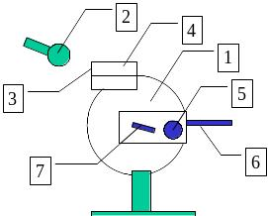
Рис. 21 Схема рефрактометра

От источника света лучи падают на грань С₁В₁, преломляются и попадают на матовую поверхность А₁В₁. Вследствие рассеивания света матовой поверхностью в исследуемую жидкость входят лучи различных направлений. Далее они проходят слой исследуемой жидкости и падают на поверхность АВ призмы 1. Так как показатель преломления исследуемой жидкости меньше показателя преломления измерительной призмы 1, то лучи всех направлений, преломившись на границе жидкости и стекла, войдут в призму 1.
Отсчет величины показателя преломления производится непосредственно по шкале прибора совмещением границы раздела с перекрестием зрительной трубы. Для совмещения границы раздела с перекрестием призмы могут поворачиваться вокруг оси, перпендикулярной плоскости рисунка.
Цель: изучить устройство и работу рефрактометра

Порядок работы с прибором
Внимательно прочитайте инструкцию к рефрактометру.
Для определения показателя преломления раствора произведите следующие операции:
- Включите прибор 1 в сеть. Откройте окошки для доступа света.
- Перед работой промойте блок призм прибора 4 дистиллированной водой.
- Откройте блок призм 4 и аккуратно протрите поверхности осветительной и измерительной призм фильтровальной бумагой.
- Нанесите на поверхность измерительной призмы 2 ‑ 3 капли исследуемого раствора с помощью стеклянной палочки, или пипетки.
- Закройте блок призм 4.
- Посмотрите в окуляр 5 и настройте его с помощью кольца на окуляре (как бинокль) так, чтобы четко видеть цифры на шкалах.
- Продолжая смотреть в окуляр двигайте измерительный рычаг 6 и найдите положение, когда в окуляре видна граница света и тени.
- Продолжая смотреть в окуляр и придерживая правой рукой измерительный рычаг 6, двигайте левой рукой рычаг настройки 7 так, чтобы граница света и тени была по возможности черно-белой (а не цветной).
- Поставьте измерительный рычаг 6 в такое положение, когда отсчетное перекрестье окуляра в виде трех штриховых линий совпадает с границей света и тени.
- Снимите показания по левой шкале с точностью 0,001 и запишите их в отчет.
- Аккуратно протрите поверхности осветительной и измерительной призм фильтровальной бумагой.
После определения показателей преломления всех исследуемых растворов поверхности призм протирают и оставляют на 2 ‑ 3 мин для просушки.
Подготовить конспект: Устройство и принцип работы рефрактометра

Лабораторная работа 30*. Рефрактометрическое определение концентрации двухкомпонентных растворов
Рефрактометрический метод анализа основан на зависимости показателя преломления (n) от концентрации растворов (чаще всего двухкомпонентных). Этот метод характеризуется относительной простотой аппаратуры и техники выполнения при высокой точности измерения показателя преломления. Приборы, предназначенные для измерения n, называются рефрактометрами и позволяют устанавливать показатель преломления с точностью до 1⋅10⁻⁴, т.е. до 0,01% от измеряемой величины. Рефрактометрия – пример оптического экспрессного микрометода: для измерения показателя преломления достаточно 1-2 капель исследуемой жидкости, определение занимает всего несколько минут.
Цель работы: освоить методику рефрактометрического определения концентрации двухкомпонентных растворов, проверить выполнение закона аддитивности рефракции растворов.
Оборудование и материалы: рефрактометр, весы, пипетки на 1, 2, 0,5 мл, глазная пипетка, пробирки, эпиндорфы.
Ход работы:
1. Изучаются рефрактометрические свойства двухкомпонентной системы, указанной преподавателем (это могут быть, например, системы вода – пропанол-1, пропанол-2 – бутанол-1, вода – этанол и т.п.). Готовят следующие растворы (табл.13):

Таблица 13
Составы исследуемых растворов.
№ раствора | Объем 1-го компонента, мл | Объем 2-го компонента, мл
1 | 3 | 0
2 | 2,5 | 0,5
3 | 2 | 1,0
4 | 1,5 | 1,5
5 | 2 | 2,0
6 | 2,5 | 2,5
7 | 3,0 | 3,0

2. Для всех растворов измеряют показатель преломления, причем для каждого раствора измерения проводят трижды и в качестве окончательного берут среднее арифметическое значение.
3. Далее для всех растворов измеряют плотность (ρ) в г/см³ путем взвешивания в эпиндорфе точно отмеренного с помощью пипетки объема жидкости (1 мл).
4. Исходя из полученных значений n и ρ для каждого раствора вычисляют удельную рефракцию r (см³/г):
$\text{r}\text{=}\frac{n2-1}{n2+2}* \frac{1}{ρ}$ (12.1)
С использованием значений плотности растворов для каждого раствора рассчитывают, исходя из объемов, указанных в табл. 13, массы компонентов и массовую долю 1-го компонента (ω₁). Для всех исследуемых жидкостей, кроме чистых компонентов, рассчитывают теоретическое значение удельной рефракции (r_{a}) согласно правилу аддитивности:
r_{a} = r₁⋅ω₁ + r₂⋅(1 – ω₁), (12.2)
где r₁ и r₂ – удельные рефракции чистых 1-го и 2-го компонентов. Полученные результаты заносят в табл. 14.
Таблица 14
Показатели преломления, плотности и удельные рефракции растворов
№ раствора | n1 | n2 | n3 | n_{ср} | ρ | ω₁ | r | r_{a}
1
2
3
4
5
6
7

5. Строят графики зависимостей показателя преломления и удельной рефракции от массовой доли 1-го компонента – n = f(ω₁), r = f(ω₁) и rа = f(ω₁), причем последние две зависимости отображают на одном графике.
График зависимости аддитивной удельной рефракции от массовой доли – r_{а} = f(ω₁) – представляет собой прямую линию.
По графику, содержащему зависимости r = f(ω₁) и rа = f(ω₁) анализируют степень отклонения экспериментальной удельной рефракции от правила аддитивности и предполагаемые причины наблюдаемых отклонений. По характеру (степени линейности) зависимостей n = f(ω₁) и r = f(ω₁) делают вывод о диапазоне концентраций, в котором возможно использование рефрактометрического метода для количественного определения состава данной двухкомпонентной системы.
6. Контрольный опыт. Получают от преподавателя контрольную пробу, представляющую собой исследуемую двухкомпонентную систему, измеряют ее показатель преломления, плотность, рассчитывают удельную рефракцию пробы и по графикам зависимостей n = f(ω₁) и r = f(ω₁) находят состав контрольной пробы (концентрации компонентов).

7.6 Люминисцентный анализ*
Первое описание люминесценции как специфического свечения раствора оставил в 1577 г. испанский врач и ботаник Николас Монардес. В 1852 г Стокс установил связь между интенсивностью и концентрацией вещества, по другим данным эту зависимость впервые установил русский ученый С.М. Вавилов.

Лабораторная работа 31*. Знакомство с устройством и работой приборов флуоресцентного анализа на примере флуоресцентного микроскопа
Цель: изучить устройство и работу флуоресцентного микроскопа ЛОМО.
Внимательно прочитайте инструкцию к микроскопу.
Внимание! Включение микроскопа производиться только преподавателем. Студенты допускаются к работе с микроскопом только после ознакомления с техникой безопасности.
Подготовить конспект: Устройство и принцип работы

Лабораторная работа 32* Исследование свечения растворов различных органических соединений.
Известно, что различные органические вещества являются естественными люминофорами. Люминесцируют органические молекулы, в состав которых входят чередующееся одинарные и двойные связи между атомами углерода. Химики часто называют эти связи сопряженными, сопряженной именуют и всю структуру этих молекул. Из природных люминесцирующих соединений, встречающихся в некоторых растениях, сопряженными структурами обладают витамин А и умбеллиферон.
Встречается собственная люминесценция и у некоторых белков (альбумина бычьей сыворотки, белка вируса табачной мозаики, рибонуклеазы). Одним из наиболее ярко флюоресцирующих лекарственных соединений является хинин. В кислых растворах он люминесцирует в синей области (450—475 нм). После экстракции возможна количественная регистрация многих витаминов, например витамина Е, максимум флюоресценции которого лежит в УФ-области при 330 нм. Витамин В6 имеет синюю, а витамин А — зеленую флюоресценцию. Витамины С, D, В12 и др. удается определить по вторичной люминесценции. По собственной люминесценции проводят контроль качества пищевых продуктов. Так, при длительном хранении молока и сливок рибофлавин окисляется в люмихром, что сопровождается изменением цвета флюоресценции от желто-зеленого к синему.
Цель: наблюдать свечение растворов различных люминофоров.
Оборудование и материалы: флуоресцентный микроскоп ЛОМО, концентрированная серная кислота, 1% раствор хинина, витамин А, прокисшее молоко или сливки, дистиллированная вода, мерные цилиндры, чашки Петри или часовые стекла 6 шт.

Ход работы:
1. Приготовление рабочих растворов
Чашки Петри пронумеровать. В каждую чашку налить исследуемые растворы:
1 мл хинина+капля серной кислоты
капля витамина А
капля витамина B6
капля прокисшего молока
капля свежего молока
капля крови+ серная кислота

2. Исследуемые растворы последовательно ставить на предметный столик микроскопа (учитывая спектры свечения и поглощения). Зарисовать цвет увиденного свечения. Сравнить с цветом отраженного света от дистиллированной воды.
Сделать выводы.

Лабораторная работа 33*. Исследование морфологического строения синапса теплокровных животных с помощью флуоресцентного красителя FM 1-43
Сегодня люминесцентный метод анализа охватывает широкий круг методов определения разнообразных объектов от простых ионов и молекул до высокомолекулярных соединений и биологических объектов.
Цель: с помощью флуоресцентного метода наблюдать строение синапса теплокровных животных.
Оборудование и материалы: диафрагмальная мышца мыши, электрофизиологическая установка, раствор Кребса для теплокровных животных, флуоресцентный микроскоп ЛОМО, ванночка.
Ход работы:
1. Приготовить раствор Кребса для теплокровных, рН раствора довести до значений 7.3-7.4.
2. Приготовить препарат диафрагмальной мышцы мыши. Расположить препарат в стеклянной ванночке, растянув на 110-115 % от начальной длины.
3. Установить ванночку с препаратом в установке. Подключить стимулирующие электроды к стимулятору.
4. Включить стимулятор, наблюдать сокращения мышцы.
5. При выключенном стимуляторе установить частоту стимуляции 50 Гц. Добавить в ванночку краситель в количестве 3 мкл.
6. Включить стимуляцию мышцы на 1 минуты. Затем оставить краситель на мышце без стимуляции еще на 7 минут без стимуляции. По истечении указанного времени промывать мышцу раствором Кребса в течении 45 минут.
7. Включить микроскоп ЛОМО. Дать ему прогреться согласно инструкции. ВНИМАНИЕ! Включение микроскопа производится только преподавателем.
Расположить ванночку с препаратом на предметном столике микроскопа, в проходящем свете рассмотреть мышцу, найти мышечные волокна и нервы - зарисовать. Переключить микроскоп на флуоресцентный свет, наблюдать свечение миелиновых оболочек нервов, терминалей - зарисовать нервную терминаль мыши.

Лабораторная работа 34*. Оценка эффективности переноса энергии между донором и акцептором
Индуктивно-резонансный перенос энергии (или Ферстеровский перенос энергии) - это безызлучательный перенос энергий электронного возбуждения, происходящий между двумя флуорофорами, когда они находятся на малом расстоянии, и спектр излучения одного флуорофора (донора энергии) перекрывается со спектром поглощения другого флуорофора (акцептора энергии). Эффективность FRET зависит также от взаимной ориентации донора и акцептора. При благоприятных для FRET условиях возбуждение донора приводит к флуоресценции акцептора, при этом интенсивность флуоресценции донора уменьшается. Спектры поглощения и флуоресценции большинства флуоресцирующих белков перекрываются, что делает их хорошими парами для FRET. Рассчитанные значения Ферстеровского радиуса – расстояния, при котором эффективность переноса составляет 50% между молекулой флуорофора донора и акцептора, варьируют в диапазоне от 20-60 Å. Средняя дистанция в биологических объектах (расстояние между белками, толщина мембраны и т.д.) соответствует ферстеровскому. Поэтому FRET является одним из наиболее эффективных методов для изучения взаимодействий биологических молекул in vivo и in vitro.
Одним из главных достоинств метода является то, что флуоресценцию донора и акцептора можно измерять одновременно и об эффективности переноса можно судить по отношению интенсивностей флуоресценции при двух длинах волн, соответствующих излучению донора и акцептора. При таком методе сводятся на нет различия в абсолютной концентрации веществ. При этом не требуется дополнительной калибровки для каждого измерения.
Коэффициент переноса энергии (k_{T}) от молекулы донора к молекуле акцептора определяется по формуле:

$k_{T}=\frac{1}{τ_{D}}{\left(\frac{R_{0}}{r}\right)}^{6}$ (13.1)
где τ_D – время угасания молекулы донора в отсутствии акцептора, R_0 – Ферстеровский радиус (теоретический), r – расстояние между молекулами донора и акцептора. Если дистанция между донором и акцептором (r_0) равна теоретической дистанции R_0, то эффективность переноса энергии составляет 50%, в этих условиях интенсивность свечения молекулы донора снижается на половину по сравнению с интенсивностью донора в отсутствии акцептора. Скорость резонансного переноса энергии имеет сильную зависимость от расстояния между молекулами и обратно пропорциональна r^6
Если взять две отдельные молекулы, находящиеся на расстоянии – r, то коэффициент переноса энергии от молекулы донора к молекуле акцептора определяется по формуле 13.1.

$k_{T}=\frac{Q_{D}κ^{2}}{τ_{D}r^{2}}\left(\frac{9000\left(ln10\right)}{128π^{5}{Nn}^{4}}\right)\int_{0}^{∞}{ }F_{D}\left(λ\right)ε_{A}\left(λ\right)λ^{4}dλ$ (13.2)
где Q_D – квантовый выход донора в отсутствии молекулы акцептора, n – коэффициент преломления среды (для биологических объектов в воде n = 1.4), N – число Авогадро (N = 6.02214179(30)×10²³ моль⁻¹), τ_D – время жизни молекулы донора в отсутствии акцептора, F_D (λ) – исправленная и нормализованная к единице флуоресцентная интенсивность донора в диапазоне волн от λ до λ+Δλ, ε_A (λ) – коэффициент поглощения акцептора (М⁻¹ см⁻¹) при длине волны λ, κ^2 – фактор, описывающий относительное положение молекулы донора к молекуле акцептора, обычно равен 2/3, что означает случайную ориентацию двух молекул.
Интегральное выражение в уравнении 13.2 называется интегралом перекрытия J(λ) и показывает степень спектрального перекрытия между спектром эмиссии донора и спектром поглощения акцептора.

$J\left(λ\right)=\int_{0}^{∞}{ }F_{D}\left(λ\right)ε_{A}\left(λ\right)λ^{4}dλ=\frac{\int_{0}^{∞}{ }F_{D}\left(λ\right)ε_{A}\left(λ\right)λ^{4}dλ}{\int_{0}^{∞}{ }F_{D}\left(λ\right)dλ}$ (13.3)
Если ε_A (λ) выражается в М⁻¹ см⁻¹ и λ измеряется в нм, то J(λ) выражается в М⁻¹ см⁻¹ нм⁻⁴. Если для измерения λ используют сантиметры, то J(λ) выражается в М⁻¹ см⁻³. Для расчета λ необходимо использовать исправленный спектр донора, нормализованного к единице.
В биологических экспериментах неудобно использовать k_Tr, так как он зависит от расстояния. Используют ферстеровский радиус, тогда k_Tr будет равняться скорости затухания молекулы донора в отсутствии акцептора (τ_D^(⁻¹)), и на этом расстоянии половина молекул донора осуществляет перенос энергии, а другая переходит на более низкий энергетический уровень при помощи излучательной и безызлучательной энергии. Таким образом, учитывая уравнения 13.3 и k_Tr = τ_D^(⁻¹), получаем, что ферстеровский радиус определяется по следующей формуле:

$R_{0}^{6}=\left(\frac{9000\left(lnln 10 \right)κ^{2}Q_{D}}{128π^{5}{Nn}^{4}}\right)J\left(λ\right)$ (13.4)
Данная формула позволяет рассчитывать ферстеровский радиус, используя спектральные свойства донора и акцептора и квантовый выход молекулы донора. В упрощенном варианте формула 13.4 (если λ выражена в нм) имеет следующий вид:
$R_{0}=0.211{\left[κ^{2}Q_{D}n^{4}J\left(λ\right)\right]}^{\frac{1}{6}}$ выражается Å (13.5)
Для оценки FRET используется эффективность переноса энергии (Е) – фракция фотонов, которая была поглощена молекулой донора и перенесена на молекулу акцептора (величина безразмерная выражается в %). Определяется, как отношение переноса энергии к общему угасанию молекулы донора:

$E=\frac{k_{T}}{k_{T}+τ_{D}^{1}}=\frac{R_{0}^{6}}{r^{6}+R_{0}^{6}}$ (13.6)
Как видно из формулы (12) эффективность переноса энергии зависит от дистанции (r) между донором и акцептором. Эффективность стремиться к 1, если дистанция между донором акцептором меньше, чем R_0. Например, если r = 0.1R_0, то эффективность переноса энергии составит 0.99999 и интенсивность флуоресценции молекулы донора уменьшиться до 0. Если r = 2R_0, то E = 1.56%
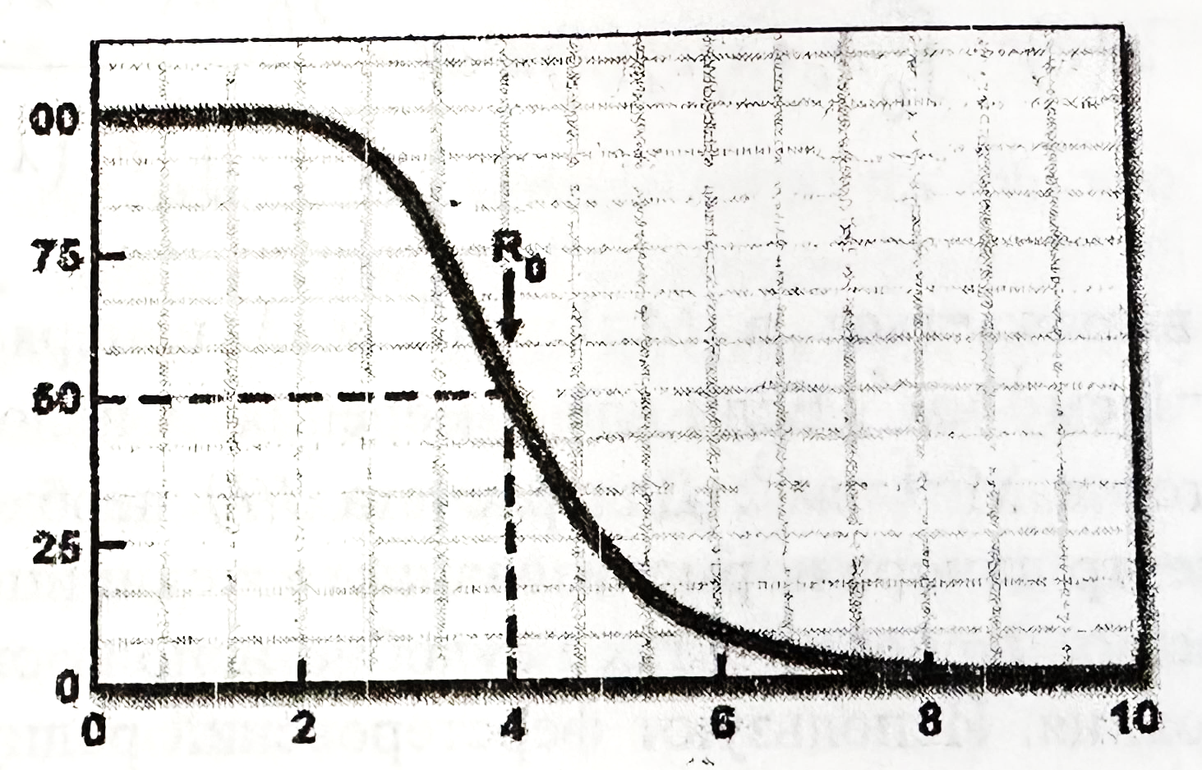
Рис 25. График теоретической зависимости эффективности переноса энергии (FRET) от расстояния между молекулами донора и акцептора. R_0 – расстояние, где осуществляется 50 % переноса энергии

Для оценки эффективности обычно используют относительную интенсивность флуоресценции донора или время его жизни в возбужденном состоянии в отсутствие (F_D, τ_D) и в присутствие молекул акцептора (F_DA, τ_DA).
$E=1-\frac{τ_{DA}}{τ_{D}}=1-\frac{F_{DA}}{F_{D}}$ (13.7)
Цель: вычислить радиус и эффективность переноса энергии между двумя молекулами.
Оборудование и материалы: калькулятор.
Ход работы: Дано три квантовых точки с пиком эмиссии 525, 565 и 585 нм в качестве доноров и органические красители Alexa 594 и TMR как акцепторы. По заданию преподавателя, используя данные таблицы 5 необходимо рассчитать ферстеровский радиус (в нм).
Таблица 16
Примеры флуорофоров и ферстеровский радиус R0
Донор | Акцептор | R₀ (Å)
FITC | TRM | 49-54
Terbium | Rhodamine | 64
Europium | Cy5 | 70
Cy3 | Cy5 | >50
FITC | Eosin Thiosemicarbazide | 61-65

Таблица 17
Пара | Донор-Акцептор | J(λ), M⁻¹ см⁻¹ нм⁻⁴ | Q_{донора}
1 | QD 525-Alexa 594 | 12е+15 | 0.564
2 | QD 525-TRM | 7.2688e+14 | 0.564
3 | QD 565-Alexa 594 | 5.75568e+15 | 0.6
4 | QD 565-TRM | 6.52861e+14 | 0.6
5 | QD 585-Alexa 594 | 3.11798e+15 | 0.6

Построить график зависимости эффективности переноса энергии от расстояния между молекулами донора и акцептора и рассчитать эффективность переноса энергии (в %).

Контрольные вопросы
1. Как зависит величина относительной ошибки определения концентрации от величины пропускания?
2. Как выбирается светофильтр для измерения оптической плотности?
3. При каких условиях целесообразно использовать метод сравнения при определении концентрации?
4. При каких условиях целесообразно использовать метод калибровочного графика при определении концентрации?
5. Что такое спектр поглощения?
6. Расскажите о законе Бугера-Ламберта-Бера. При каких условиях наблюдаются отклонения от закона Бугера-Ламберта-Бера?
7. Каково практическое применение рефрактометрических методов в аналитической химии и химической технологии?
8. Что называют показателем преломления среды? Как связан показатель преломления с диэлектрической проницаемостью среды?
9. Назовите аппаратуру для молекулярно-абсорбционного анализа и опишите принцип ее работы.
10. Световой микроскоп. Устройство, особенности хода лучей.
11. Использование световой микроскопии в биологии и медицине.
12. Расскажите, как рассчитать увеличение микроскопа.
13. Дайте определение следующим понятиям: угловая апертура, числовая апертура.
14. Дайте определение следующим понятиям: предел разрешения, разрешающая способность.
15. История открытия и развития понятия о флуоресценции.
16. Правило Стокса. Виды люминесценции.
17. Флуоресцентный микроскоп. Устройство, особенности.
18 Перечислите приборы, в которых используется метод флуоресценции (не микроскоп).
19. Использование флуоресцентного метода анализа в биологии и медицине.
20. Особенности свечения неорганических веществ.
21. Особенности свечения органических соединений.
22. Дайте определение понятию индуктивно-резонансный перенос энергии.
23. Каким закономерностям подчиняется рефракция растворов? В каких случаях эти закономерности не соблюдаются?
24. Почему рефракцию называют характеристической константой вещества? От каких факторов она не зависит, и каким свойством вещества определяется?
25. Какую величину называют мольной рефракцией? Какова связь мольной и удельной рефракции?

Тема 8. Гидродинамические методы
  - Осмос
Слово “осмос” имеет греческое происхождение и означает толчок, давление. Уникальные свойства живых организмов, которые позволяют их клеткам избирательно поглощать и переносить различные вещества, стали предметом исследования многих учёных. Им удалось создать синтетические плёнки - так называемые мембраны, непроницаемые для одних веществ и проницаемые для других. После этого такие “совершенные фильтры” начали завоёвывать самые разные области науки и техники. С их помощью очищают газы и нефтепродукты, опресняют морскую воду, обрабатывают молоко и фруктовые соки, производят лекарства и витамины и делают ещё многое - многое другое. Интерес исследователей к данной теме продиктован актуальностью вынесенной в заглавие проблемы.

Лабораторная работа 35. Осмос
Цель: изучить явление осмоса, смоделировать его.
Оборудование и материалы: нож, стаканы, трубка от коктейля или сока, линейка, картошка, морковь, часы, NaCl сухой, дистиллированная вода, маркер.
1. Вырежете из сырой картошки три одинаковых кубика (со стороной 2 см) и каждый из них опустите в стакан с водой, но только в первом стакане воду слегка подсолите (рассчитайте количество соли, для приготовления изотонического раствора и приготовьте его), во втором растворите как можно больше соли (концентрация должна быть минимум в 2 раза больше, чем в первом сосуде), а в третью - ничего не добавляйте.
Спустя час, а потом два часа кубики будут различаться:
- первый из них остался прежнего размера.
- второй съежился и стал значительно меньше,
- третий, наоборот, разбух.
Замерьте сторону каждого кубика через 1 и 2 часа, и запишите в протокол исследования.
2. В морковь в заранее вырезанное отверстие вставьте пластиковую трубочку от сока или для коктейлей. Налейте в трубку соленую воду (зафиксируйте уровень жидкости на трубке маркером – 0), а морковь поставьте в стакан с дистиллированной водой. Спустя некоторое время можно заметить, что уровень воды в трубке начинает подниматься. Запишите на какую высоту поднялся столбик воды через 30, 60, 90 минут относительно начального уровня в мм. Сделайте выводы по проведенным экспериментам.

Лабораторная работа 36*. Определение осмотической стойкости (резистентности) эритроцитов.
Под осмотической стойкостью (резистентностью) эритроцитов подразумевается их способность противостоять понижающемуся осмотическому давлению. При различных заболеваниях резистентность может меняться, поэтому определение ее границ имеет диагностическое значение.
Цель работы. Определение изменений состояния эритроцитов при действии разного осмотического давления. Определение границ нормальной осмотической резистентности эритроцитов (ОРЭ) человека.
Оборудование и материалы: пробирки, калькулятор, вода дистиллированная, NaCl сухой, весы, дозаторы, кровь крысы цитратная.
Ход определения. Чтобы определить ОРЭ в серию пробирок помещают по 3 мл растворов натрия хлорида, убывающей концентрации: 1- 0,9%, 2 - 0,85% ,3 – 0,80% и т.д. до 0,1% раствора. Затем в каждую из пробирок добавляют по 0,02 мл цитратной крови и оставляют при комнатной температуре. В течение первого часа отмечается состояние жидкостей. Окончательный результат учитывается через 2 часа. При этом определяют минимальную и максимальную ОРЭ.
Минимальная граница ОРЭ – это такая концентрация (в %) натрия хлорида, при которой уже начинается гемолиз эритроцитов: жидкость в пробирке приобретает легкое окрашивание. В норме минимальная граница ОРЭ составляет 0,48 – 0,42 %. Максимальной границей ОРЭ считается такая концентрация (в %) натрия хлорида, при которой гемолизируются все эритроциты. В норме максимальная ОРЭ составляет 0,34 – 0,32 %.
Клинико-физиологическое значение. При гемолитической врожденной анемии или острой гемолитической приобретенной анемии наблюдается снижение ОРЭ, т.е. проявление гемолиза при более высокой концентрации (0,70-0,75%) хлорида натрия. Повышение ОРЭ характерно для гемоглобинопатий.
Проведите анализ результатов и сделайте выводы.

  - Вискозиметрия
Эйнштейном была установлена связь между вязкостью дисперсной системы η и объемной долей дисперсной фазы φ:
$η=η_{0}\left(1+2.5φ\right)$ (14.1)
где $η_{0}$ – вязкость дисперсионной среды.
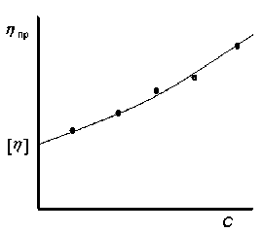
Рис. 26 Зависимость приведенной вязкости раствора полимера от концентрации

Лабораторная работа 37#. Выбор вискозиметра и подготовка его к работе
Вискозиметры можно классифицировать по трем главным типам
Для определения характеристической вязкости белков наиболее часто используются капиллярные вискозиметры типа Оствальда или Убеллоде (рис. 27). В вискозиметре Оствальда раствор заливается через трубку a, а через трубку б он засасывается выше метки в, и затем измеряется время истечения раствора от метки в до метки г. Таким образом, сила, под действием которой происходит истечение в вискозиметре, равна давлению столба жидкости высотой h. Основной недостаток вискозиметра – это то, что высота столба h зависит от уровня жидкости в трубке а, т.е. время истечения зависит от объема жидкости. От этого недостатка свободен вискозиметр Убеллоде (рис. 27). Кроме того, ошибка во времени истечения раствора, вызванная отклонением от вертикального положения у вискозиметра Убеллоде ниже, чем у вискозиметра Оствальда. Температура оказывает большое значение на вязкость жидкости, поэтому при измерении времени истечения допустимое колебание температуры должно составлять ± 0.02° С за весь период работы.
Цель: узнать строение вискозиметра и подготовить его к работе.
Оборудование и материалы: прибор – вискозиметр, штатив для фиксации вискозиметра, растворы для промывки вискозиметра, перчатки.
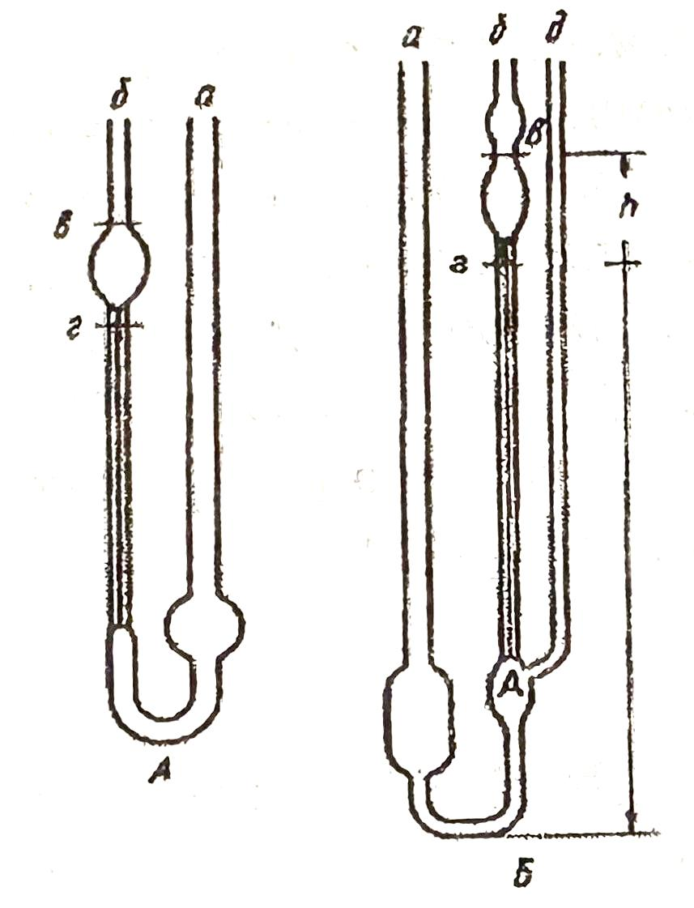
Рис. 27. Вискозиметры. А – вискозиметр Оствальда: а – трубка, через которую заливается раствор, б – трубка, через которую раствор засасывается в капилляр, в и г – метки по которым замеряется время истечения жидкости; Б – вискозиметр Убеллоде: а, б, 6, г – тоже, что и в вискозиметре Оствальда, д – дополнительная трубка для образования «висячего уровня» в шарике Д, h – высота столба жидкости.
Ход работы:
Выбор вискозиметра. При выборе вискозиметра необходимо учитывать следующее: диаметр, длина капилляра и объем истечения зависят от вязкости растворителя. Время истечения растворителя должно быть не менее 100 сек с тем, чтобы поправкой на кинетическую энергию можно было пренебречь. Нежелательно брать капилляр с диаметром менее 0.4 мм, так как тонкий капилляр легко забивается. Высокая «пенистость» растворов белков в нативном состоянии исключают применение вискозиметра Убеллоде.
2. Подготовка вискозиметра к работе. Перед началом работы вискозиметр тщательно промыть смесью серной кислоты с перекисью водорода (под вытяжкой) или отфильтрованной хромовой смесью и высушить. Необходимо установить вискозиметр, проверить в вертикальном положении.
Лабораторная работа 38#. Определение молекулярной массы полимеров по вязкости их растворов
Цель: Определение вязкости растворов высокомолекулярных соединений различной концентрации и расчет его молекулярной массы по уравнению Марка-Куна-Хаувинка.
Оборудование и материалы: вискозиметр, резиновая груша, секундомер, дистиллированная вода, желатин, химические стаканы, мерные цилиндры.
Ход работы:
1. Для проведения настоящей работы используют капиллярный вискозиметр Оствальда (рис. 27А). В левое колено прибора через воронку наливают исследуемую жидкость, причем уровень жидкости не должен быть выше середины емкости в колене а.
Жидкость при закрытом пальцем левом колене засасывают с помощью резиновой груши в правое колено настолько, чтобы ее верхний мениск оказался несколько выше верхней метки над расширителем, и дают жидкости свободно вытекать из правого колена. Секундомером измеряют время прохождения мениска жидкости от верхней метки до нижней (в, г). Время прохождения мениска жидкости между метками измеряется несколько раз, причем расхождение между измерениями не должно быть более 0.2 с.
2. Для проведения работы первоначально готовят 100 мл 5 % водного раствора желатина, т. е. в этом растворе ω = 0,05. Для этого желатин помещают в колбу и заливают холодной дистиллированной водой. После выдержки в течение 2 – 3 часов для набухания желатина проводят его растворение при нагревании и постоянном перемешивании. Полученный прозрачный раствор охлаждают до комнатной температуры (либо получить у лаборанта).
Из 100 мл исходного раствора методом последовательного разбавления вдвое готовят еще три раствора. При этом во всех случаях 100 мл полученного раствора оставляют для измерения, а 100 мл используют для получения следующего раствора (помещают в чистую колбу, добавляют 100 мл дистиллированной воды и перемешивают).
3. Первоначально проводят калибровку вискозиметра по чистому растворителю. По шести измерениям определяют среднее время истечения воды, которое в последующих расчетах принимают за τ_0. Данные по определению среднего времени истекания воды сводят в таблицу 18.
Определяют время истекания четырех приготовленных водных растворов желатина аналогично измерениям воды и заносят в таблицу 18.
Таблица 18
Определение среднего времени истекания жидкости
№ опыта | Время истекания жидкости, сек |  |  |  |  |  | Среднее время истекания жидкости, сек | $$η_{отн}$$ | $$η_{уд}$$
Н2О
Конц 1
Конц 2
Конц 3
Конц 4

Вязкость воды η₀ (Па∙с) при данной температуре опыта берут из справочной таблицы 19.
Таблица 19.
t⁰С | η₀∙10³ | t⁰С | η₀∙10³
15 | 1,141 | 22 | 0,960
16 | 1,116 | 25 | 0,894
18 | 1,060 | 28 | 0,836
20 | 1,002 | 30 | 0,802

Рассчитывают η_отн, η_уд, [η] (14.2, 14.3, 14.4). Величину молекулярной массы желатина находят по уравнению (14.6), используя значения [η], зная, что у водного раствора желатина при 20°С К = 3.0*10⁻⁴, а = 0.67. Сделайте вывод.

Лабораторная работа 39*. Определение скорости оседания эритроцитов (СОЭ).
Исследование СОЭ является одним из самых распространенных в лабораторной практике и относится к общему клиническому анализу крови.
Цель работы: изучить метод определения СОЭ Т.П. Панченкова. Определить СОЭ.
Оборудование и материалы: прибор Панченкова, кровь крысы, часы.
Ход работы: Смесь крови с цитратом натрия при стоянии разделяется на 2 слоя: нижний – форменные элементы; верхний – плазма. Мерой СОЭ является величина столбика плазмы, выраженная в мм\ч.
Для определения СОЭ по методу Т.П. Панченкова применяют прибор Панченкова. Прибор представляет собой штатив, в котором в вертикальном положении размещаются специальные капилляры. Капилляры градуированы в миллиметрах и имеют отметки: -“О” находится на расстоянии 100 мм от нижнего края; “Р”- реактив, на уровне 50 мм. На уровне “О” имеется также отметка “К” – кровь. Капилляры промывают 5% раствором цитрата натрия. Затем набирают цитрат до отметки «Р» и помещают раствор в тигелек. Делают прокол пальца скарификатором, в капилляры двукратно набирают кровь до отметки “К” и помещают ее в тигелек с цитратом. Порции крови и цитрата смешивают, полученную смесь (соотношение крови и реактива составляет 4:1) набирают в капилляр до отметки “О”, устанавливают капилляр в штатив строго вертикально на один час. Через час определяют, сколько составляет высота вертикального столбика плазмы в капилляре.
Клинико-физиологическое значение. Увеличение СОЭ наблюдается при воспалительных процессах, интоксикациях, острых и хронических инфекциях, после кровопотери, оперативных вмешательств, опухолях. Замедление СОЭ наблюдается при эритремии, симптоматических эритроцитозах. Анализ результатов и выводы.

Лабораторная работа 40. Измерение плотности жидкостей
Ареометр (от греч. araios – рыхлый, жидкий и metrio – измерять) – прибор в виде стеклянного поплавка с измерительной шкалой и грузом (внизу), предназначенный для измерения плотности жидкостей и сыпучих тел.
Цель работы: освоение техники измерения плотности жидкости.

Оборудование и материалы: ареометр, стаканы, цилиндры, вода дистиллированная, физиологический раствор, спирты этиловый/изопропиловый, NaCl, соки яблочный/апельсиновый, подсолнечное масло, молоко, аналитические весы, эпиндорфы, градусник водный.

Ход работы:
1. Налить 100 мл дистиллированной воды в стакан, опустить в воду ареометр. Измерить глубину погружения h ареометра в воду по миллиметровой шкале на нем.
Вычислить плотность жидкости по формуле, внести в таблицу 21:
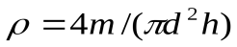 (15.1)
где m и d –масса и диаметр ареометра.
Эта формула получена путем приравнивания силы тяжести ареометра G=mg и выталкивающей (архимедовой) силы P_{A}=pgW, где объем погруженной части ареометра
W= (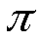d²/4)h (15.2)
Взвесить 1 мл дистиллированной воды на аналитических весах, значение свести в таблицу 21.
Сравнить опытные значения плотности р дистиллированной воды со справочным значением р в таблице 20.
2. Получить у лаборанта органическую жидкость (спирт). Взвесить 1 мл спирта на весах, значение свести в таблицу 21. Налить 100 мл спирта в стакан, опустить ареометр. Измерить глубину погружения h ареометра в жидкость по миллиметровой шкале на нем. Вычислить плотность спирта. Значение полученных величин свести в таблицу 21.
Сравнить опытные значения плотности р спирта со справочным значением р в таблице 20.
Таблица 20
Таблица плотностей жидкостей при температуре 20 ⁰С
Жидкость | Плотность жидкости, кг/м³
Ацетон С₃Н₆О | 791
Вода | 1000
Вода морская | 1010-1040
Масло подсолнечное | 926
Молоко | 1030
Сыворотка молочная | 1027
Раствор поваренной соли 10 % | 1071
Раствор поваренной соли 20 % | 1148
Сок яблочный | 1030-1312
Сок апельсиновый | 1043
Спирт изопропиловый (С₃Н₈О) | 785
Спирт этиловый (С₂Н₅ОН) | 789

3. Проведите аналогичное исследование с соком, подсолнечным маслом, молоком или молочной сывороткой (2 жидкости на выбор). Сравнить опытные значения плотности р выбранной жидкости со справочным значением р в таблице 20.
Таблица 21
Жидкость | Плотность жидкости по таблице | Расчётная плотность по весу | На "ареометре" плотность
Вода
Спирт
Сделайте вывод объясняющий, как зависит глубина погружения ареометра от плотности жидкости.

Контрольные вопросы:
1. Строение клеточной мембраны. Каналы мембраны клетки.
2. Что такое осмос? Опишите механизм осмоса.
3. Виды транспорта веществ через мембрану клетки.
4. Приведите примеры активного транспорта веществ через мембрану.
5. Приведите примеры пассивного транспорта веществ через мембрану.
6. Назовите отрасли промышленности, в которых применяется осмос.
7. Ньютоновские и неньютоновские жидкости.
8. Вискозиметр, строение. Типы вискозиметров.
9. Применение вискозиметрии в биологии.
10. Что такое относительная и удельная вязкость?
11. Эритроциты. Функции и свойства мембраны эритроцитов.
12. Скорость оседания эритроцитов. Способы определения и клиническое значение.
13. Дайте определение понятию плотность. Как рассчитать плотность вещества.
14. Ареометр, строение. Типы ареометров.

Тема 9. Методы неинвазивного изучения человека

Применение неинвазивных методов исследования не сопровождается нарушением целостности кожных покровов, слизистых оболочек и отдельных органов и не связано с внедрением в полости исследуемых органов. Неинвазивные методы диагностики представлены инструментальными методами исследования, которые условно можно разделить на методы анатомической визуализации и функциональные методы.

Лабораторная работа 41. Измерение скорости кровотока в сосудах
Цель: Выяснить особенности и причины движения крови по сосудам с точки зрения гемодинамики, сформировать понятия: кровяное давление, пульс, скорость кровотока; объяснить закономерности изменения скорости кровотока в различных кровеносных сосудах; научить учащихся измерять пульс, артериальное давление.
Оборудование и материалы: секундомер, тонометр.
Задание 1. Измерение скорости кровотока в сосудах ногтевого ложа.
Ход работы:
- Измерим длину ногтя от основания до верхушки, исключив срезаемую часть ногтя.
- Определим время, которое необходимо крови для преодоления этого расстояния. Для этого указательным пальцем нажмём на пластинку ногтя большого пальца так, чтобы он побелел. При этом кровь будет вытеснена из сосудов ногтевого ложа. Теперь освободим зажатый ноготь и измерим время, за которое он покраснеет.
- По формуле высчитать скорость кровотока, данные сравнить со скоростью кровотока в аорте.
У большинства людей получается 1-0,5 см/с. Это в 50-100 раз меньше, чем в аорте, и в 25-50 раз меньше, чем в полых венах. При оформлении выводов ответьте на вопрос: Какое значение имеет медленное течение крови в капиллярах?
Задание 2. Измерение артериального давления.
Измерьте давление по Короткову с помощью тонометра и отметить систолическое и диастолическое давление. Работа в парах.
Ход работы:
1. Предпочтительнее давление измерять на левой руке. Прежде чем надеть манжету, определите место наибольшей пульсации плечевой артерии. Чаще всего это место расположено на 3 – 5 см выше локтевого сгиба, на поверхности предплечья, обращенной к туловищу. Место, где пульс прослушивается наиболее сильно, является оптимальным для расположения датчика.
2. Положите руку пациента на стол, заверните вентиль на клапане, создайте давление в манжете на 10 – 20 мм рт. ст выше предполагаемого систолического давления.
3. Плавно откройте вентиль клапана, установите скорость снижения давления в пределах 3 – 8 мм рт. ст. в секунду и следите за показаниями манометра.
4. Запишите показания манометра при первом (р_{с}) и последнем (р_{д}) звуковом сигналах и сравните их с нормальными значениями (Таблица 22).

Таблица 22.
Показатели давления
Возраст | Систолическое давление мм.рт.ст. | Диастолическое давление мм.рт.ст.
16-50 лет | 110-135 | 65-80
60 лет | 135-140 | 70-85

Люди примерно 20-25 лет могут самостоятельно рассчитать свое давление по следующим формулам:
Систолическое давление = 1,7*возраст+83
Диастолическое давление = 1,6*возраст+42
- Выполните расчёты САД и ДАД по формуле для своего возраста, сравните эти показатели с результатами измерений.

Лабораторная работа 42. Измерение насыщения крови кислородом с помощью пульсоксиметра
Пульсоксиметри́я (оксигемометрия, гемоксиметрия) — неинвазивный метод определения степени насыщения крови кислородом. В основе метода лежит спектрофотометрический способ определения насыщения крови кислородом. Основу метода пульсоксиметрии составляют два ключевых физиологических явления:
- Способность гемоглобина в зависимости от его оксигенации в разной степени поглощать свет определенной длины волны при прохождении этого света через участок ткани (оксиметрия).
- Пульсация артерий и артериол в соответствии с ударным объемом сердца (пульсовая волна).
Показатель сатурации отражается на дисплее пульсоксиметра (в норме SpO2 = 95-98 %). Обыкновенные пульсоксиметры, рассчитанные на применение в больницах и домашних условиях, могут регистрировать два основных показателя - сатурация (насыщение) крови кислородом и частоту пульса. Во многих случаях уже эта информация дает общее представление о состоянии пациента,
Цель работы: измерить сатурацию крови кислородом
Материалы и оборудование: пульсоксиметр, спиртовой раствор, вата, велоэргометр. Исследование проводится на человеке.
Ход работы:
Испытуемый находится в положении сидя. Пульсоксиметр установите на указательный палец. Зарегистрируйте уровень сатурации SpO2. Затем испытуемый выполняет физическую нагрузку (20 приседаний в течение 1 минуты) и вновь садится. Зарегистрируйте изменение сатурации SpO2. В таблицу занесите полученные результаты.
Далее испытуемый задерживает дыхание на максимально возможное время. Зарегистрируйте изменение сатурации SpO2. В таблицу занесите полученные результаты.
Таблица 23
Степень насыщения крови кислородом у разных испытуемых
Ф.И.О. | Измерение  до нагрузки | Измерение  после нагрузки | Измерение после задержки дыхания
Иванов И.И.
Петрова П.П.
…
Средние значения
Медиана
Повторите исследование на следующем испытуемом. Сравните результаты у группы испытуемых. Сделайте выводы о влиянии различных факторов на содержание кислорода в крови.

Лабораторная работа 43. Основы термометрии
Температура тела – комплексный показатель теплового состояния организма человека и животных. Поддержание температуры тела в определенных пределах является одним из важнейших условий нормальной жизнедеятельности организма. На разных участках тела температура кожи неодинакова, например, на ступне всего около 20^{о}С. Температура тела молодого здорового человека колеблется от 36,2 до 36,8°C.
Цель работы: измерить температуру тела в разных участках у различных испытуемых.
Материалы и оборудование: термометр электронный с гибким наконечником, спиртовой раствор, вата, велоэргометр, стаканы, термометр водный, секундомер; сосуд с водой температуры 10-12°С; полотенце. пробирка со льдом (диаметр донышка около 1 см). Исследование проводится на человеке.
Ход работы:
А) Испытуемый находится в положении сидя. Датчик термометра приложите к симметричным точкам боковых поверхностей лба, шеи, внутренней поверхности предплечья, тыльной поверхности кисти, подмышечной впадине, а также с тыльной стороны колена испытуемого на 30 секунд. Перед каждым замером наконечник термометра нужно обрабатывать любым спиртосодержащим дезинфицирующим раствором. Полученные результаты внесите в таблицу 24. Повторите исследование на следующем испытуемом.
Таблица 24
Температура в различных участках тела у испытуемых
Температура в различных участках тела, ^{О}С | Температура справа | Температура слева
Шея | Испытуемый 1 | Испытуемый 1
Шея | Испытуемый 2 | Испытуемый 2
Шея | Испытуемый … | Испытуемый …
Подмышечная впадина | Испытуемый 1 | Испытуемый 1  Испытуемый 2  Испытуемый …
Подмышечная впадина | Испытуемый 2 | Испытуемый 1  Испытуемый 2  Испытуемый …
Подмышечная впадина | Испытуемый … | Испытуемый 1  Испытуемый 2  Испытуемый …
Кисть | Испытуемый 1 | Испытуемый 1
Кисть | Испытуемый 2 | Испытуемый 2
Кисть | Испытуемый … | Испытуемый …
Голень (под коленом) | Испытуемый 1 | Испытуемый 1
Голень (под коленом) | Испытуемый 2 | Испытуемый 2
Голень (под коленом) | Испытуемый … | Испытуемый …

В разделе обсуждение результатов сравните полученные данные с теоретическими данными, представленными на рис. 28. Сделайте выводы.
Б)* При физической нагрузке усиливаются процессы, как теплопродукции, так и теплоотдачи, однако первые преобладают, что может сопровождаться повышением температуры тела.
Ход работы: В предыдущей работе у испытуемого была замерена температура тела в подмышечной впадине и под коленом. Затем предложите испытуемому выполнять в течение 5 минут физическую нагрузку на велоэргометре (не снимать теплую одежду). Величину нагрузки устанавливают из расчета 1 Вт на 1 кг массы тела при 50 оборотах в минуту. Сразу после выполнения задания вновь отмечают показатели температуры тела в двух симметричных участках тела.
Повторите эксперимент на следующем испытуемом. Сделайте вывод о влиянии мышечной работы на потоотделение и температуру тела.
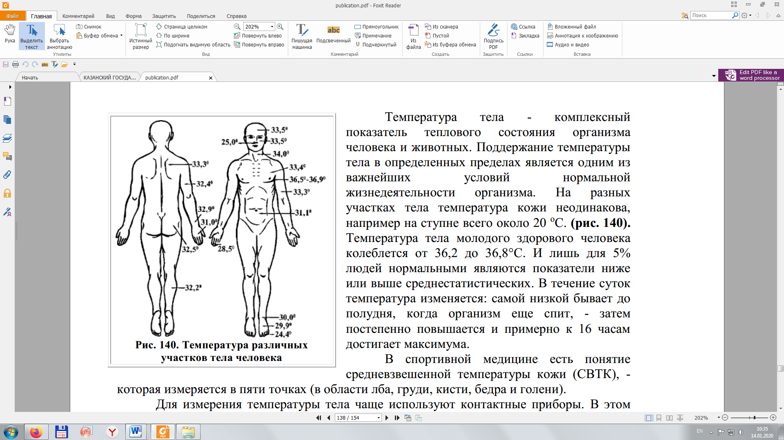
Рис. 28 Температура различных участков тела человека.

В)* Реакция организма человека на холодовую и тепловую нагрузку малой интенсивности
Реакция организма на холодовую нагрузку малой интенсивности является в основном вазомоторной и протекает в три стадии.
Первая стадия – напряжение. Кожные сосуды суживаются, АД и ЧСС увеличиваются. Вторая стадия – адаптация. Кожные сосуды расширяются, АД и частота сердечных сокращений уменьшаются. Третья стадия – нарушение вазомоторной регуляции. Наблюдаются цианоз, разнонаправленные изменения показателей кровообращения.
Наблюдение за реакцией можно использовать для оценки правильности проведения закаливания холодом, которое должно ограничиваться первыми двумя стадиями. Тренировка приводит к постепенному снижению длительности первой стадии, практически сразу отмечается вазодилатация. Работа демонстрирует рефлекторный механизм вазомоторной терморегуляции и дает возможность наблюдать стадии реакции.
Ход работы. Поместите датчик термометра на тыльную поверхность левой кисти. Правую кисть опустите в холодную воду. Не снимая датчик, записывайте величину температуры каждые 30 с в течение 2 мин, при этом наблюдайте за цветом кожных покровов обеих рук.
Рекомендации по оформлению протокола работы. По полученным данным постройте график, отложив на оси абсцисс – время, на оси ординат – температуру. Оцените характер реакции кожных сосудов. Сделайте вывод о степени адаптации кистей рук испытуемого к холоду. Сделайте вывод о механизме регуляции.

Г)* роль сосудов кожи в терморегуляции
После локального охлаждения температура кожи восстанавливается за счет реакции кожных сосудов.
В работе оценивают скорость и характер восстановления. За основу принята проба «термовосстановительная способность кожи». Благоприятными считаются восстановление температуры (в ходе опыта), близкой к исходной величине, и двухфазная динамика нарастания кожной температуры. Первая фаза – резкий подъем температуры; вторая фаза – медленное платообразное увеличение. Монотонный характер нарастания и недостаточное восстановление (разность между исходной и конечной температурой более 1 °С) свидетельствуют о снижении функционального резерва системы терморегуляции.
Ход работы. Освободите предплечье испытуемого от одежды, руку положите на стол, на середину внутренней поверхности предплечья поместите датчик термометра и зарегистрируйте исходную температуру. Снимите датчик, поместите на это же место пробирку со льдом (донышком; пробирка должна располагаться перпендикулярно коже) на 1 мин. Затем аккуратно и быстро промокните конденсат и снова поместите датчик термометра на прежнее место. Запишите величины температуры в следующие интервалы: 1) через 30 с после окончания охлаждения; 2) через 1 мин после первого измерения; 3) через 1 мин после второго измерения. Датчик термометра между измерениями не убирать.
Рекомендации по оформлению протокола работы. По полученным данным постройте график. Оцените скорость восстановления температуры и характер ее нарастания.
Сделайте вывод о механизме восстановления кожной температуры. Оцените функциональное состояние системы терморегуляции испытуемого.

Лабораторная работа 44* Термометрическое изучение кровообращения
Температура кожной поверхности человека в отличие от температуры внутренней среды значительно варьирует. Это связано с тем, что кожа контактирует с внешней средой, температура которой изменяется в широких пределах. Вместе с тем температура кожи зависит от состояния человека, в частности от активности потовых желез, интенсивности кожного кровотока.
При прочих равных условиях температура участка кожи преимущественно определяется параметрами локального кровотока. Следовательно, измерение температуры кожи в определенной ситуации может служить показателем интенсивности локального кровотока.
В клинической практике термометрию кожи чаще всего проводят с целью ориентировочной оценки кровоснабжения в тканях конечностей. Обычно при нарушениях поступления крови в конечности у человека возникают неприятные и тягостные ощущения холода, онемения пальцев рук или ног. При значительных нарушениях поступления крови в одну из конечностей температура кожи ее пальцев может быть на 2 – 4°С ниже, чем на другой конечности.
Оборудование и материалы: электротермометр, позволяющий определять температуру с точностью до 0,1 °С; емкость для воды (3 – 5 л); полотенце; хронометр. Исследование проводят на человеке.
Ход работы. Измерьте температуру кожи пальцев кисти, ладони, предплечья. В норме при комнатной температуре около 20 °С температура кожи в указанных местах обычно колеблется в пределах 27 – 32 °С. Измерьте температуру кожи на симметричных точках кистей и стоп. В нормальных условиях она одинакова – не ниже 27 – 29 °С. Измерьте температуру кожи ладони. Попросите испытуемого поработать мышцами кисти и повторно измерьте температуру в том же участке кожи после физической работы.
Проба с охлаждением – тест на реактивность сосудов к воздействию холода:
а) перед проведением пробы измерьте температуру в симметричных точках кистей;
б) далее испытуемый должен в течение 10 мин держать обе кисти в емкости с водой при температуре 15 °С. После извлечения кистей из воды ее остатки аккуратно удаляйте полотенцем;
в) вновь измерьте температуру в симметричных точках. Температура, как правило, снижается примерно до 17 °С вследствие уменьшения поступления крови в ткани при сужении просвета сосудов под влиянием холода, а также из-за увеличения потери тепла в холодной воде;
г) проведите повторные замеры температуры с интервалами 1 мин до восстановления исходной температуры. В норме исходный уровень температуры восстанавливается через 5 – 10 мин. Если реактивность сосудов повышена, их просвет сужается более значительно, что ведет к существенному уменьшению поступления крови в сосуды, в результате чего время восстановления температуры растягивается на более длительный срок.
Рекомендации по оформлению протокола работы. Занесите полученные показатели температуры в тетрадь протоколов опытов. Постройте графики восстановления исходной температуры кистей после их охлаждения отдельно для правой и левой рук. Объясните причину различий температуры, измеряемой на различных участках кожи человека. Как и почему изменяется температура кожи на ладони после физической работы?

Лабораторная работа 45. Оценка моторной деятельности тонкой кишки у человека методом аукультации
Моторная деятельность тонкой кишки осуществляется в автономном режиме и меняется при различных физиологических условиях. Одним из простых способов оценки этой деятельности является выслушивание звуков, вызванных перемещением кишечного содержимого в результате перистальтики кишки.
Оборудование и материалы: стетофонендоскоп, секундомер (часы).
Ход работы: Испытуемый находится в положении лежа. Стетофонендоскоп установите на переднюю брюшную стенку в околопупочной области. Зарегистрируйте неравномерные приглушенные булькающие звуки за 4 минуты. В норме выслушиваются звуки 3-5 раз в минуту. Затем испытуемый выполняет физическую нагрузку (20 приседаний в течение 1 минуты) и вновь ложится. Пронаблюдайте урежение частоты кишечных шумов при повторном выслушивании. В таблицу 24 занесите полученные результаты.
Таблица 25
Частота кишечных шумов у разных испытуемых
Ф.И.О. | Измерение  до нагрузки | Измерение  после нагрузки
Иванов И.И.
Петрова П.П.
…
Средние значения ± m
Медиана
Повторите исследование на следующем испытуемом. Сравните результаты до и после физической нагрузки у группы испытуемых.
Сделайте выводы о наличии перистальтики тонкой кишки и о причинах ее торможения при мышечной работе.

Лабораторная работа 46*. Измерение линейных и объемных показателей камер сердца с помощью ультразвуковой диагностики.
Методы ультразвуковой (УЗ) диагностики в настоящее время занимают одно из ведущих мест среди других методов неинвазивного обследования. Преимуществами данного метода являются объективность информации об анатомическом строении большинства внутренних органов, исследование их функционирования в реальном времени, отсутствие повреждающего воздействия на организм, возможность прямых измерений анатомических структур. Выделяют 3 стандартные проекции эхокардиографического исследования (рис. 28). Проекция, в которой сердце пересекается перпендикулярно дорсальной и вентральной поверхностям тела и параллельно длинной оси сердца, обозначается как проекция длинной оси, сокращенно длинная ось (ДО). Проекция, в которой сердце пересекается перпендикулярно дорсальной и вентральной поверхностям тела и перпендикулярно к длинной оси сердца, обозначается как проекция короткой оси, сокращенно короткая ось (КО).
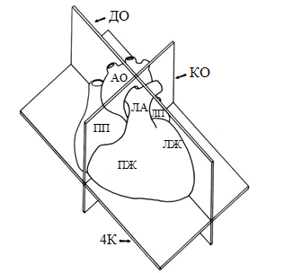
Рис. 28. Стандартные проекции эхокардиографического исследования. КО – проекция короткой оси, ДО – проекция длинной оси, 4К – четырехкамерная проекция, АО – аорта, ЛА – легочная артерия, ЛП – левое предсердие, ПП – правое предсердие, ЛЖ – левый желудочек, ПЖ – правый желудочек.
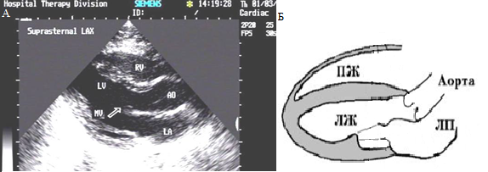
Рис. 29. А: ЭхоКГ из парастернальной позиции длинной оси. Б: Схематичное изображение проекции по длинной оси. ПЖ (RV) – правый желудочек; ЛЖ (LV) – левый желудочек; ЛП (LA) – левое предсердие; АО – аорта.

Проекция, в которой сердце пересекается приблизительно паралельно дорсальной и вентральной поверхностям тела, обозначается как четырехкамерная проекция (4К). При указании положения и ориентации датчика указывается его положение и проекция (рис. 29-31).

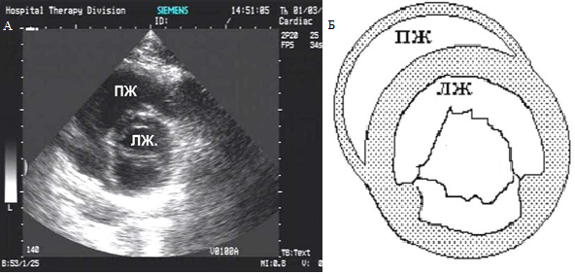
Рис. 30. А: ЭхоКГ парастернальной позиции короткой оси на уровне краев створок митрального клапана. Б: Схема данной проекции. ПЖ – правый желудочек, ЛЖ – левый желудочек.

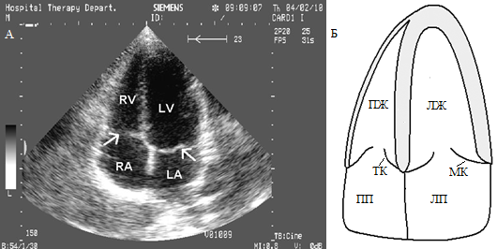
Рис. 31. А: ЭхоКГ из апикальной четырехкамерной позиции. Б: Схема данной позиции. ПЖ (RV) – правый желудочек; ЛЖ (LV) – левый желудочек; ПП (RA) – правое предсердие; ЛП (LA) – левое предсердие, ТК – трикуспидальный клапан; МК – митральный клапан.

Цель работы: провести анализ снимков ультразвукового исследования сердца и сравнить полученные результаты с показателями нормы.
Материалы и оборудование: снимки ультразвукового исследования в левом парастернальном положении по длинной оси, в парастернальном положении по короткой оси на уровне хорд митрального клапана, в верхушечном положении в четырехкамерной позиции в конце диастолы и в конце систолы.
Ход работы: Ознакомьтесь с выполнением измерений в двухмерном режиме записи ЭхоКГ.
- В левом парастернальном положении по длинной оси.
Диаметр правого желудочка измеряется во время диастолы (ПЖд), левого желудочка во время диастолы и/или во время систолы (ЛЖд / ЛЖс). Измерения проводятся на уровне хорд митрального клапана от эндокарда свободной стенки до эндокарда межжелудочковой перегородки (рис. 32 А).
Диаметр аорты (Ао) измеряется от передней поверхности эндокарда передней стенки до внутренней поверхности эндокарда задней стенки аорты (рис. 32 А).
Размер левого предсердия (ЛП) определяется от внутренней поверхности эндокарда задней стенки аорты до внутренней поверхности эндокарда задней стенки левого предсердия (рис. 32 А).
Определите данные параметры во время диастолы по рисунку 29 А. Размер одного сантиметра на фотографии определяется расстоянием между двумя точками.
- В парастернальном положении по короткой оси на уровне хорд митрального клапана.
В данном положении производятся измерения диаметра правого и левого желудочков во время систолы и диастолы: диастолический диаметр правого желудочка (ПЖд) измеряется от эндокарда свободной стенки до эндокарда межжелудочковой перегородки во время диастолы и диаметр левого желудочка от эндокарда межжелудочковой перегородки до эндокарда задней стенки во время диастолы и/или во время систолы (ЛЖд / ЛЖс) (рис. 32 Б).
Определите данные параметры во время диастолы по рисунку 30 А. Размер одного сантиметра на фотографии определяется расстоянием между двумя точками.
- В верхушечном положение в четырехкамерной позиции.
Измерение размера правого желудочка по длинной оси во время диастолы (ПЖДд) производят от эндокарда внутренней поверхности до условной линии, соединяющей свободную стенку правого желудочка и межжелудочковую перегородку на уровне кольца трехстворчатого клапана (рис. 32 В).
Короткий диаметр правого желудочка (ПЖКд) измеряется на уровне, соответствующем границе средней и базальной трети правого желудочка (измерьте данные диаметры) (рис. 32 В).
Размер правого предсердия (ППД) определяется от условной линии, соединяющей свободную стенку правого предсердия и межжелудочковую перегородку на уровне кольца трёхстворчатого клапана и верхней стенки правого предсердия (рис. 32 В).
Измерение размера левого желудочка производится по длинной оси во время диастолы (ЛЖДд) (рис. 32 В), а так же определяется размер левого желудочка по короткой оси во время диастолы и/или во время систолы (ЛЖКд / ЛЖКс): на уровне, разделяющем базальную и среднюю треть левого желудочка (рис. 32 В). Схематичное изображение измерения размера левого предсердия (ЛПД) так же представлено на рис. 32 В. Определите данные параметры во время диастолы по рисунку 31 А. Размер одного сантиметра на фотографии определяется расстоянием между двумя точками.
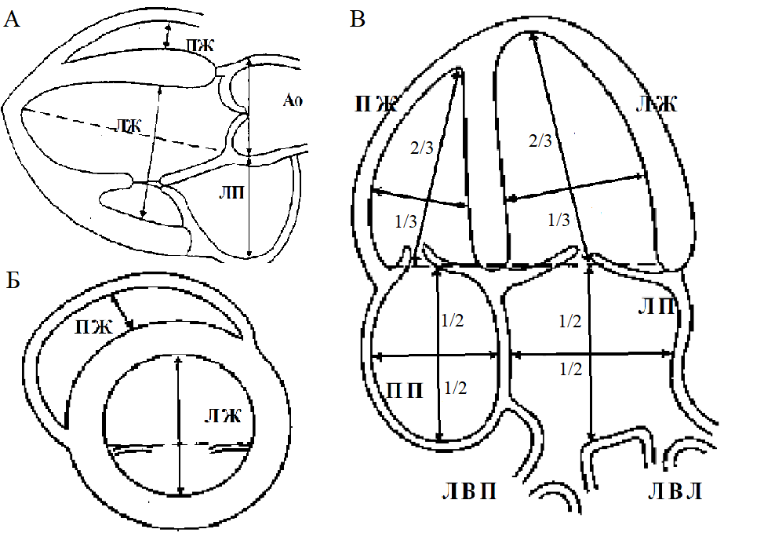
Рис. 32. Схема измерений в двухмерном режиме записи ЭхоКГ.
А. Схема измерений в В-режиме из парастернального положения по длинной оси. Б. Схема измерений в В-режиме из парастернального положения по короткой оси на уровне хорд митрального клапана. В. Схема измерений в В-режиме из верхушечного положения в четырехкамерной позиции.
Наиболее важными позициями для получения объемных показателей в двухмерном режиме являются апикальные четырех- и двухкамерная позиции (рис. 29, 31, 32 А,Б). Для измерения объемов требуется ручное обведение границ эндокарда (рис. 33).
Для измерения объемов левого желудочка наиболее часто используется биплановый метод дисков в В-режиме. В основе метода лежит принцип, согласно которому объем левого желудочка рассчитывается путем сложения объемов ряда дисков эллиптической формы. Диаметры диска обозначаются как D1 и D2. Высота каждого диска (h) рассчитывается как часть (обычно 1/20) длинной оси левого желудочка по результатам наибольшего измерения в четырех- и двухкамерной позиции (рис. 33).
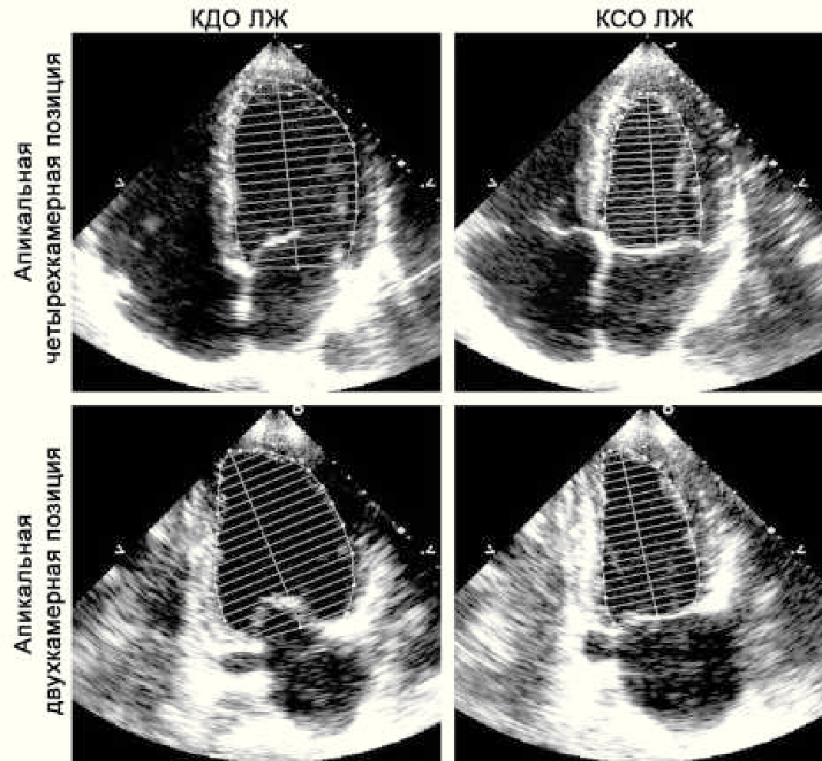
Рис. 33. Двухмерные измерения для вычисления объемов левого желудочка с использованием бипланового метода в апикальной четырехкамерной и двухкамерной позиции в конце диастолы и в конце систолы. КДО ЛЖ – конечный диастолический объем левого желудочка, КСО ЛЖ – конечный систолический объем левого желудочка.

объём левого желудочка = $\frac{πh∑\left(D1\right)\left(D2\right)}{4}$, (16.1)

где π=3,14; h – высота каждого диска (1/20 длинной оси левого желудочка); D1 – диаметр диска в четырехкамерной позиции; D2 – диаметр диска в двухкамерной позиции; ∑ - сумма.

В случае, когда не удается получить качественное изображение левого желудочка в двух ортогональных позициях, может быть использовано только одно из них, тогда предполагается, что поперечное сечение левого желудочка представляет из себя круг.
объём левого желудочка = $\frac{πh∑{\left(D1\right)}^{2}}{4}$ (16.2)

где π=3,14; h – высота каждого диска (1/20 длинной оси левого желудочка); D1 – диаметр диска в измеряемой позиции; ∑ - сумма
Обратите внимание, что необходимо найти сумму двадцати произведений (D1)(D2) (для формулы 16.1) и двадцати ${\left(D1\right)}^{2}$ (для формулы 16.2).
Конечно-диастолический (КДО) и конечно-систолический (КСО) объёмы определяются одним из вышеописанных методов. После чего рассчитывается фракция выброса (ФВ) по формуле:
ФВ= (КДО-КСО)/КДО (16.3)

Произведите расчет КДО, КСО и ФВ по рисунку 33.
Полученные результаты внесите в таблицы 26, 27 и сравните с нормативными показателями. Сделайте выводы.
Таблица 26
Нормативные показатели размеров камер сердца.
Показатель | Значение | Норма | Показатель | Значение | Норма
В левом парастернальном положении по длинной оси. |  |  | В верхушечном положении в четырехкамерной позиции
ПЖд, см |  | 1.9-3.8 | ПЖДд, см |  | 6.5-9.5
ЛЖд, см |  | 3.5-6.0 | ПЖКд, см |  | 2.2- 4.4
ЛЖс, см |  | 2.1-4.0 | ППД, см |  | 3.5-55
Ао, см |  | 2.2-3.6 | ЛЖДд, см |  | 6.5-10.3
ЛП, см |  | 2.7-4.5 | ЛЖКд, см |  | 3.3-6.1
В парастернальном положении по короткой оси на уровне хорд митрального клапана |  |  | ЛЖКс, см |  | 1.9-3.7
ПЖд, см |  | 2.4-3.9 | ЛПД, см |  | 4.1-6.1
ЛЖд, см |  | 3.5-6.2
ЛЖс, см |  | 2.3-4.0
Таблица 27
Нормативные показатели объемов левого желудочка.
Показатель | Значение | Норма, женщины | Норма, мужчины
КДО, мл |  | 56-104 | 67-155
КСО, мл |  | 19-49 | 22-58

Лабораторная работа 47#. Исследование функциональной мобильности потовых желез (по Снякину)
Испарение пота с поверхности кожи – один из способов теплоотдачи. Количество выделяемого пота, а также число функционирующих потовых желез на коже зависят от температуры тела, которая может изменяться как при физической, так и при умственной нагрузках.
Материалы и оборудование: микроскоп/лупа/бинокуляр; подставка для руки; кедровое масло; мыло; салфетка; фильтровальная бумага. Исследование проводят на человеке.
Ход работы. Вымойте руки с мылом, тщательно осушите салфеткой. Кончик пальца руки с ладонной поверхности осушите фильтровальной бумагой. На коже последней фаланги IV пальца, где поверхность наиболее плоская, нарисуйте чернилами круг диаметром 2 мм (под микроскопом при увеличении в 70 раз он виден полностью). Кожу покройте густым кедровым маслом. Выждав некоторое время, чтобы масло загустело, приступайте к микроскопированию, опираясь локтем на подставку и располагая кисть на предметном столике микроскопа так, чтобы один палец опирался на тубус микроскопа, а второй (с чернильным кругом) поместился под объективом.
Рассмотрите обведенную чернилами поверхность кожи пальца. Под микроскопом видна структура – параллельно расположенные выпуклые полоски-валики, на которых заметны капельки пота в форме плоских перламутровых дисков. Обычно при температуре воздуха +20°С в указанном круге находят 4–10 функционирующих потовых желез.
Сосчитайте количество капелек пота до и после физической нагрузки (20–25 приседаний в быстром темпе), сравните результаты. Второму испытуемому можно предложить решить арифметическую задачу или ответить на вопрос по теме текущих практических занятий, выяснив влияние эмоций на число функционирующих потовых желез.

Таблица 28
Анализ потоотделения с поверхности кожи при физической и умственной нагрузках
Показатель | Физическая нагрузка |  | Умственная нагрузка
Показатель | до | после | до | после
Число функционирующих потовых желез

Рекомендации по оформлению протокола работы. В соответствующие графы таблицы 28 внесите цифровые данные по количеству капель пота до и после нагрузки и оформите выводы.
При написании вывода отметьте экстраренальную функцию кожи после физической и умственной нагрузок.
Контрольные вопросы:
1. Дайте определение неинвазивным методам исследования.
2.Что позволяют исследовать методы анатомической визуализации? Перечислите, какие методы относятся к этой группе неинвазивных исследований.
3. Что оценивают методы функциональной диагностики? Какие вы знаете методы, относящиеся к этой группе неинвазивных исследований?
4. В зависимости от условий проведения исследования на какие 2 группы можно разделить неинвазивные методы? Опишите эти исследования.
5. Как определить систолическое и диастолическое артериальное давление по методу Короткова?
6. Что такое пульсоксиметрия? Какие физиологические явления составляют основу данного метода?
7. Что такое термометрия? Перечислите стадии реакции организма на холодовую нагрузку малой интенсивности. Какие изменения происходят на каждой стадии?
8. Различается ли температура на разных участках тела?
9. Меняется ли температура тела человека в течение суток?
10. Что такое ЭхоКГ? Перечислите режимы, в которых может быть записана ЭхоКГ.

